# Оглавление

Оглавление 1

XX Введение 3

I. Работа через виртуальную частную сеть (VPN) с корпоративного АРМ 4

1. Общие правила и положения. 4

1.1 Памятка по использованию токена 4

1.2 Техническая поддержка не настраивает личные АРМ 10

1.3 Настройка подключения к виртуальной частной сети «!GIS» на корпоративных АРМ 10

2. Требования 10

3. Условия 10

4. Предварительно 11

5. Подключение к локальной (домашней) сети 11

6. О работе с корпоративной почтой и мессенджером без VPN 11

7. Подключение к VPN «!GIS» 12

8. Создание ярлыка для подключения к VPN 16

9. Завершение работы. 19

10. Типовые ошибки 20

II. Подключение к рабочему месту по протоколу удаленного рабочего стола (RDP) через виртуальную частную сеть (VPN) 22

1. Общие правила и положения. 22

1.1 Памятка по использованию токена 22

1.2 Техническая поддержка не настраивает личные АРМ 28

2. Требования 28

3. Условия 28

4. Предварительно 28

5. Установка корневого сертификата в ОС Windows 10 29

6. Установка корневого сертификата Windows 7 34

7. Установка драйвера смарт-карты (SafeNet) 41

8. Создание VPN подключения «!GIS» Windows 10 47

9. Создание VPN подключения Windows 7 49

10. Создание ярлыка для подключения к VPN 54

11. Подключение к сети VPN 58

12. Настройка клиента подключения к удаленному рабочему столу 60

13. Подключение к удаленному рабочему столу 64

14. Завершение работы 65

15. Типовые ошибки 68

III. Подключение к рабочему месту по протоколу удаленного рабочего стола (RDP) через сервер шлюзов удаленных рабочих столов (Remote Desktop Gateway) 70

1. Общие правила и положения. 70

1.1 Памятка по использованию токена 70

1.2 Техническая поддержка не настраивает личные АРМ 76

2. Требования 76

3. Условия 76

4. Предварительно. 76

5. Установка корневого сертификата в ОС Windows 10 77

6. Установка корневого сертификата Windows 7 82

7. Установка драйвера смарт-карты (SafeNet) 89

8. Настроить RDP подключение 94

9. Подключение к удаленному рабочему столу (запуск сессии RDP) 98

10. Завершение работы – Отключение от удаленного рабочего стола 99

11. Типовые ошибки 100

IV. Инструкция по резервному подключению через Checkpoint SNX (VPN по номеру мобильного телефона) 102

1. Общие правила и положения 102

1.1 Информация об услуге 102

1.2 Техническая поддержка не настраивает личные АРМ 102

2. Требования и рекомендации 102

3. Условия 102

4. Предварительно 102

5. Настройка сервиса Checkpoint SNX (на корпоративном АРМ) 104

6. Настройка сервиса Checkpoint SNX (на личном АРМ) 105

7. Настроить RDP подключение (подключение к удаленному рабочему столу) 110

8. Подключение к удаленному рабочему столу (запуск сессии RDP) 116

9. Завершение работы – Отключение от удаленного рабочего стола 117

10. Типовые ошибки 117

V. Если у Вас ничего не работает 119

- Правила подачи заявки в СИТ 119

- Заявка на подключение к резервной, тестовой услуге Chekpoint: 119

- Как войти на корпоративную почту через браузер 119

VI. Глоссарий 122

# XX Введение

Данная инструкция представляет собой набор инструкций для пользователей при работе удаленно. Вам нет необходимости читать ее всю, - только ту часть, которая относится именно к вашему способу подключения. Способ подключения зависит от варианта организации вашей удаленной работы, а также от имеющегося у Вас оборудования.

Инструкция подразумевает 2 основных варианта организации удаленной работы:

1. Ваш основной рабочий (корпоративный) АРМ находится у Вас на руках (дома) и Вы, для доступа к ресурсам сети ГИС, подключаетесь к виртуальной частной сети (VPN).

При таком варианте удаленной работе Вам нужна Глава I

1. Ваш АРМ находится в офисе, и Вы подключаетесь к нему через клиента удаленного рабочего стола (RDP) с личного компьютера или ноутбука, выданного в СИТ для удаленной работы.

При таком варианте работы Вам нужны Глава II или Глава III

1. Наконец, если, Вы потеряли или сломали токен, или истек срок действия сертификата для удаленного доступа, а у Вас нет возможности приехать в офис, Вы можете воспользоваться инструкцией в Главе IV

# I. Работа через виртуальную частную сеть (VPN) с корпоративного АРМ

## Общие правила и положения.

### 1.1 Памятка по использованию токена

Токен (Смарт-карта) с сертификатом удаленного доступа выдается в СИТ. Само устройство выглядит так (Рисунок 1‑1,Рисунок 1‑2):

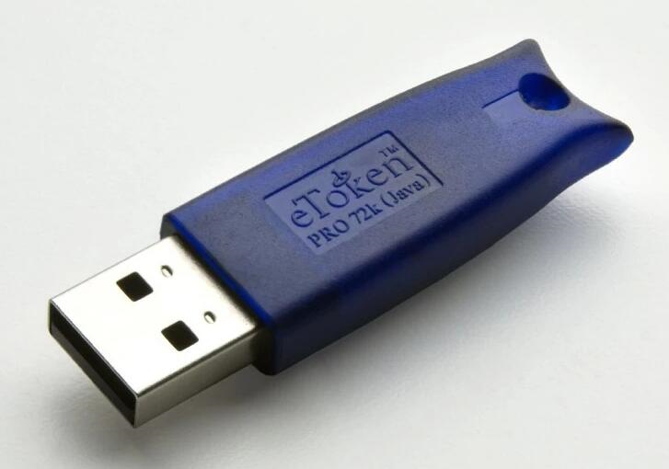

Рисунок ‑ eToken

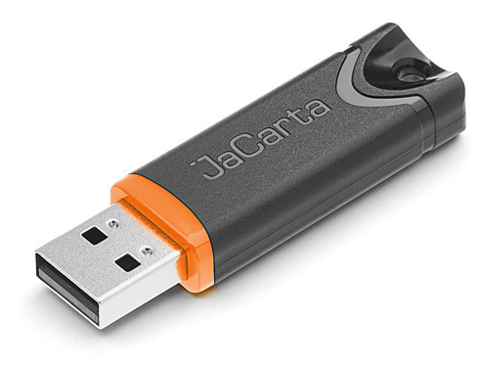

Рисунок ‑ JaCarta

Сертификат записанный на токене имеет срок действия – 2 года с момента выпуска сертификата. За месяц до окончания срока действия пользователю на корпоративную почту приходит уведомление о необходимости заменить сертификат. Так же в письме содержится инструкция о порядке действий для замены сертификата.

Узнать о сроке действия сертификата можно самостоятельно, выполнив следующие действия:

1. Вставьте токен в USB порт корпоративного АРМ.

2. В меню «Пуск» найдите программу «SafeNet Authentication Client **Tools**» (Данное ПО установлено на всех АРМ компании) (Рисунок 1‑3.).

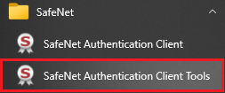

Рисунок 1‑3 SafeNet Client Tools в меню "Пуск"

3. Запустите программу, щелкнув по ней левой кнопкой мыши. На экране появится окно приложения (Рисунок 1‑4):

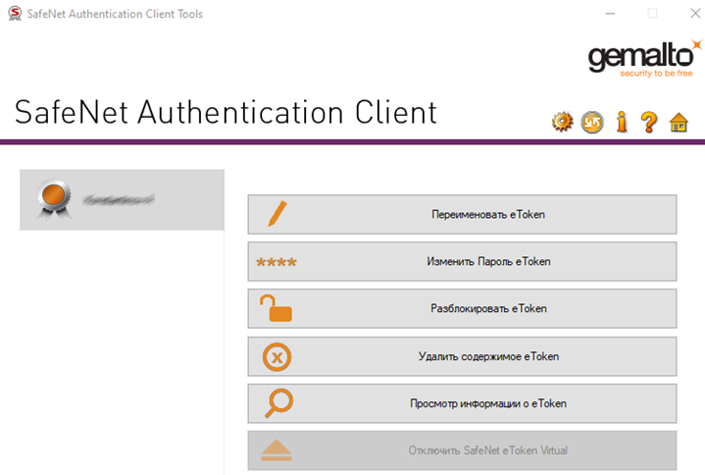

Рисунок ‑ Окно приложения SafeNet

4. В правой верхней части окна нажмите кнопку в виде шестеренки «Подробный вид». (Рисунок 1‑5)

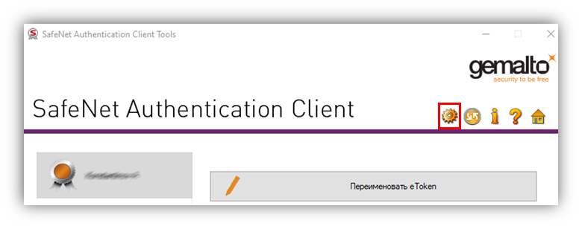

Рисунок ‑ Кнопка «Подробный вид»

5. В левой части приложения, Вы должны увидеть вложенный список токенов и сертификатов (Рисунок 1‑6).

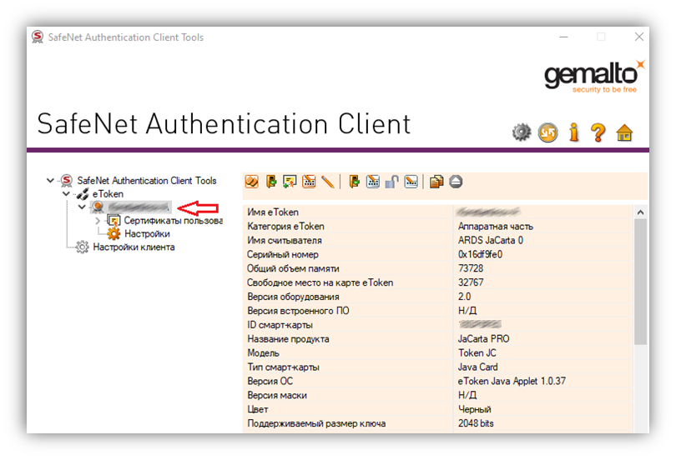

Рисунок ‑ Информация о токене

6. Выберите пункт «сертификаты пользователя» левой кнопкой мыши и в правой части окна Вы увидите список ваших сертификатов (обычно один, но если Вам перевыпускали сертификат их может быть несколько) (Рисунок 1‑7).

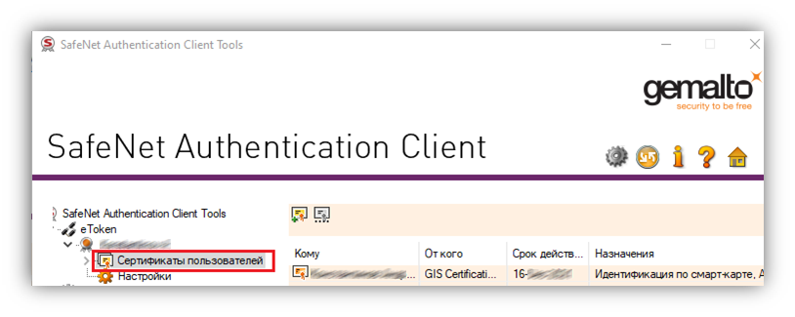

Рисунок ‑ Список сертификатов

7. В столбце «Дата окончания» указана дата до которой действует сертификат. (Рисунок 1‑8)

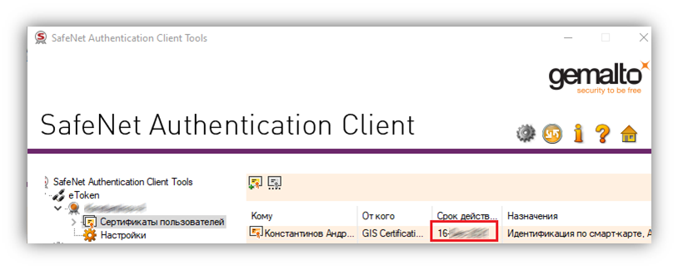

Рисунок ‑ Срок действия сертификата

Доступ к сертификату закрыт ПИН-кодом (Паролем). ПИН-код присылается письмом от Группы системного администрирования СИТ на корпоративную почту пользователя при выпуске нового сертификата.

***ВНИМАНИЕ!*** *Токен имеет ограниченное число неправильных попыток ввода ПИН-кода. По истечении количества этих попыток ввода токен и сертификат на нем блокируются, и для разблокировки необходимо обращаться в СИТ (**Правила подачи заявок в СИТ**).*

Признаком блокировки токена являются подобные сообщения (Рисунок 1‑9): 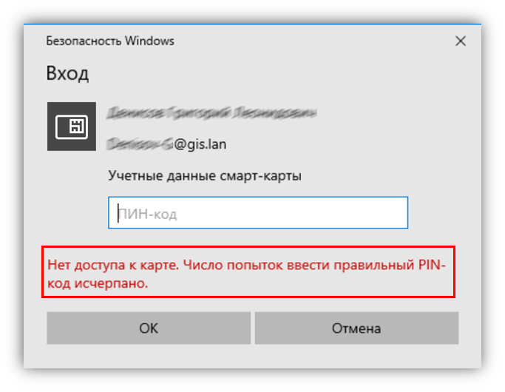

Рисунок ‑ Ошибка "Токен заблокирован"

**Для того чтобы избежать блокировки токена следует помнить о нескольких моментах:**

1. Всегда помните ПИН-код от токена. Его можно подсмотреть в почте, в письме от СИТ.

2. Токен и сертификат на нем предназначены ТОЛЬКО для подключения к виртуальной частной сети (VPN), прохождения аутентификации на сервере шлюзов удаленных рабочих столов (RDGW), а также для доступа на корпоративный портал (my.gaz-is.ru) из сети интернет.

3. Токен и сертификат на нем необходимы только в момент прохождения аутентификации на vpn.gaz-is.ru (VPN соединение), rdgw.gaz-is.ru (доступ к удаленному рабочему столу через сервер шлюзов удаленных рабочих столов) или my.gaz-is.ru (корпоративный портал, доступный через глобальную сеть интернет). Поэтому держать токен подключенным к АРМ постоянно нет необходимости. После успешного подключения к VPN или удаленному рабочему столу, токен можно вынуть из USB и использовать только при следующем подключении.

4. В процессе удаленной работы при смене сети, а, так же по истечении срока действия пароля учетной записи пользователя, такие программы как: Outlook и Skype для бизнеса (Lync), могут дополнительно запрашивать учетные данные для авторизации на сервере Exchange, Lync. Если Вы видите одно из таких окон (Рисунок 1‑10, Рисунок 1‑11):

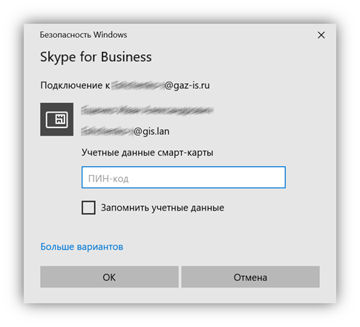

Рисунок ‑ Запрос учетных данных для входа в Skype for Business

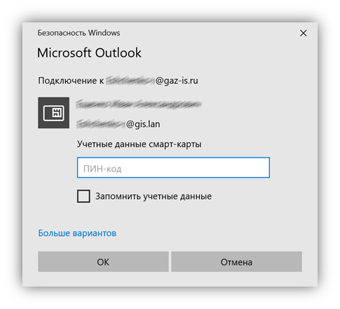

Рисунок ‑ Запрос учетных данных для входа в Outlook

Нажмите синюю надпись «больше вариантов» (Рисунок 1‑12)

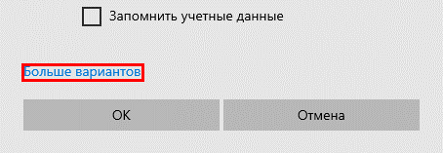

Рисунок ‑ Вход с другими учетными данными

Найдите в списке и выберите «Использовать другую учетную запись» и введите ваш логин с указанием домена: в формате GIS\«Ваш Логин» (Пример на Рисунок 1‑13), а также действующий пароль УЧЕТНОЙ ЗАПИСИ. Затем нажмите «ОК»

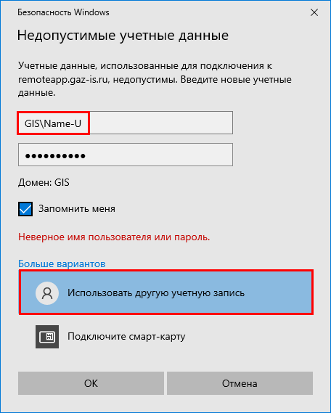

Рисунок ‑ Пример формата ввода учетных данных

*Соблюдение перечисленных мер и действий поможет минимизировать риск блокировки токена и избежать сопутствующих при этом простоев в работе.*

### 1.2 Техническая поддержка не настраивает личные АРМ

***ВНИМАНИЕ!*** *Техническая поддержка не осуществляет настройку личных компьютеров, а также домашние интернет соединения. Сотрудник технической поддержки может лишь оказать консультацию, если все пункты и условия данной инструкции выполнены, но доступа по-прежнему нет. О способах связи с тех. поддержкой СИТ, а также о правилах оформления заявки в СИТ читайте главу «Если у Вас ничего не работает» -* *правила подачи заявки в СИТ**.*

### 1.3 Настройка подключения к виртуальной частной сети «!GIS» на корпоративных АРМ

На всех без исключения пользовательских корпоративных АРМ уже есть настроенное подключение к сети VPN. Сетевое подключение имеет название «!GIS». Его можно увидеть в списке сетевых подключений вашего корпоративного АРМ (Рисунок 1‑14):

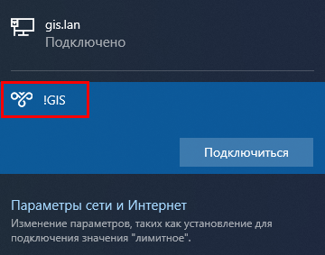

Рисунок ‑ VPN подключение в списке сетевых соединений

## Требования

- Токен с сертификатом удаленного доступа, выданный в СИТ;

- Корпоративный АРМ;

- Стабильный доступ в сеть интернет с подключением через кабель\Wi-Fi\мобильный телефон.

## Условия

- Стабильный доступ в сеть интернет;

- Действующий сертификат на токене.

- Кроме того, во избежание проблем с подключением к корпоративным сетевым ресурсам, рекомендуется проверить и изменить настройки локальной (домашней сети). Не рекомендуется использовать локальные подсети, совпадающие с подсетями ГИС (192.168.0.0/24, 192.168.1.0/24, 192.168.2.0/24)

Рекомендуемое адресное пространство локальной (домашней): **192.168.3.0/24**

## Предварительно

4.1 Если у Вас нет токена с сертификатом удаленного доступа: Подайте заявку на получение токена и запись сертификата для удаленного подключения (см. правила оформления заявок). Токен выдается Группой технической поддержки СИТ, сертификат записывает Группа Системного администрирования СИТ.

4.2 Если токен с сертификатом у Вас уже есть, проверьте – действующий ли у Вас сертификат (Как узнать), помните ли Вы ПИН-код от токена (ПИН-код присылается письмом от Группы системного администрирования СИТ). Выдача токена и запись сертификата на него осуществляются по заявке в СИТ (см. правила оформления заявок)

4.3 Если Вы только получили корпоративный АРМ и еще не работали за ним, то перед уходом из офиса, обязательно подключите АРМ к кабельной сети на рабочем месте. Выполните вход в систему под своей учетной записью. Убедитесь, что у Вас есть все необходимые доступы: Портал, Диск P, Лоцман, MS Project и т.п.

## Подключение к локальной (домашней) сети

Подключите корпоративный АРМ к локальной (домашней) сети посредством кабеля, Wi-Fi или мобильного телефона.

Убедитесь в наличие доступа в сеть интернет. Для этого откройте браузер и перейдите на любую страницу, например: <https://yandex.ru/> или <https://www.gaz-is.ru/>

***ВНИМАНИЕ!*** *Если страницы не доступны, значит доступа в интернет нет. Проверьте соединение с домашним роутером, либо обратитесь к вашему интернет-провайдеру, возможно в данный момент проводятся какие-либо работы. До устранения проблем с доступом интернет дальнейшая работа невозможна.*

## О работе с корпоративной почтой и мессенджером без VPN

Если Вы подключились к сети интернет, Вам уже доступна корпоративная почта через Outlook, а также работает корпоративный мессенджер Skype для бизнеса.

***ВНИМАНИЕ!*** *Для работы Outlook и Skype для бизнеса через интернет может потребоваться ввести учетные данные, при этом на экране компьютера Вы увидите следующие окна (Рисунок 6‑1, Рисунок 6‑2):*



Рисунок ‑ Запрос учетных данных для входа в Skype for Business



Рисунок ‑ Запрос учетных данных для входа в Outlook

Если Вы увидели подобные сообщения или статус в Outlook отображается как «недоступен», Вам необходимо ввести свои учетные данные. Более подробно о том, как правильно вводить свои учетные данные читайте тут.

Для доступа к остальным ресурсам сети ГИС таким как Диск P, СЭД «Директум», ПО «Лоцман» необходимо подключиться к VPN. Как это сделать читайте далее.

## Подключение к VPN «!GIS»

7.1 Вставьте токен в USB-разъем

7.2 Найдите на рабочем столе ярлык «!GIS» который выглядит как на скриншотах ниже (Рисунок 7‑1):



Рисунок ‑ Примеры ярлыков для подключения к сети !GIS

***ВНИМАНИЕ!*** *Если Вы не видите на рабочем столе ярлык для запуска подключения, то Вам необходимо его создать. Как это сделать – можно посмотреть в* *Разделе 8**.*

*После создания ярлыка возвращайтесь к пункту 7.3*

7.3 Щелкните дважды левой кнопкой мыши по значку «!GIS» Появится окно с запросом ПИН-кода от токена (Рисунок 7‑2)

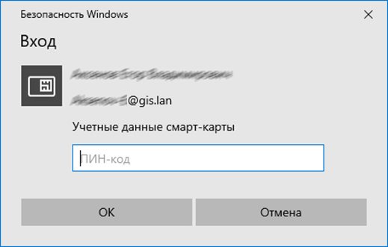

Рисунок ‑ Запрос ПИН-кода токена

***ВНИМАНИЕ!*** *Если у Вас есть не одно VPN подключение, то сначала появится окно со списком ваших подключений (*Рисунок 7‑3*)*

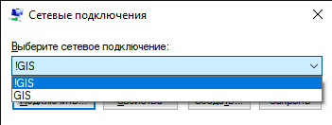

Рисунок ‑ Список настроенных VPN-соединений

Необходимо будет выбрать подключение с именем “!GIS” и нажать «Подключить» (Рисунок 7‑4)

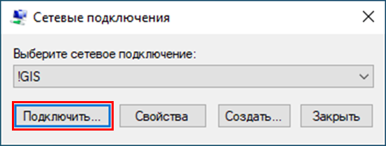

Рисунок ‑ Выбрано нужное подключение

7.4 Щелкните левой кнопкой мыши в поле ввода пин-кода, а затем введите сам пин-код и нажмите ОК (Рисунок 7‑5)

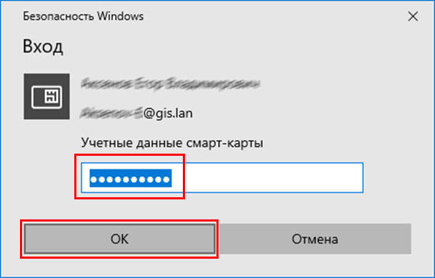

Рисунок ‑ Запрос ПИН-кода

7.5 После ввода ПИН-кода Появится окно, сигнализирующее об установке соединения. Как только оно исчезнет – соединение установлено.

7.6 Убедитесь, что в списке сетевых подключений подключение «!GIS» поменяло статус на «Подключено». (Рисунок 11‑5)

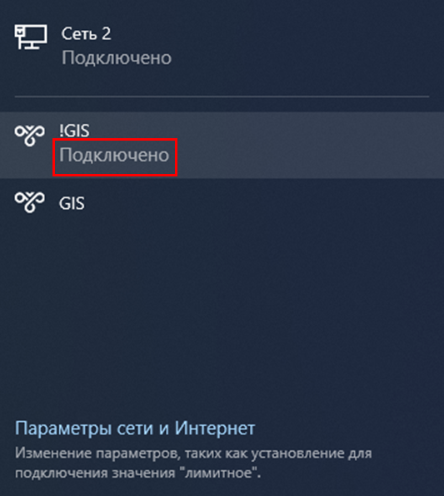

Рисунок ‑ VPN соединение !GIS в статусе Подключено

Список сетевых подключений Вы можете увидеть в системном трее (там где часы), щелкнув по значку (Рисунок 11‑6, Рисунок 11‑7):

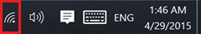

Рисунок ‑ Wi-Fi подключение

или



Рисунок ‑ Ethernet подключение (кабель)

в зависимости от типа подключения к сети интернет

7.7 Для проверки успешности подключения откройте проводник и перейдите на диск P. Если все настроено правильно, то Вы получите список каталогов сетевого диска P. Сразу после подключения может потребоваться до 60 секунд для синхронизации и список папок появится не сразу.

## Создание ярлыка для подключения к VPN

Для того, чтобы избежать ошибок при подключении к VPN сети ГИС в различных версиях Windows 10, необходимо создать ярлык для подключения:

8.1 Щелкните правой кнопкой мышки в любом свободном от значков месте рабочего стола. Появится контекстное меню. (Рисунок 10‑1)

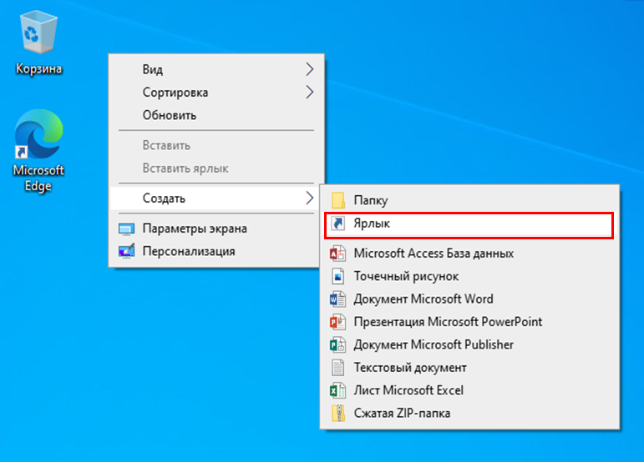

Рисунок ‑ Контекстное меню создания ярлыка

8.2 В контекстном меню выберите Создать – Ярлык. Появится мастер создания ярлыков (Рисунок 10‑2).

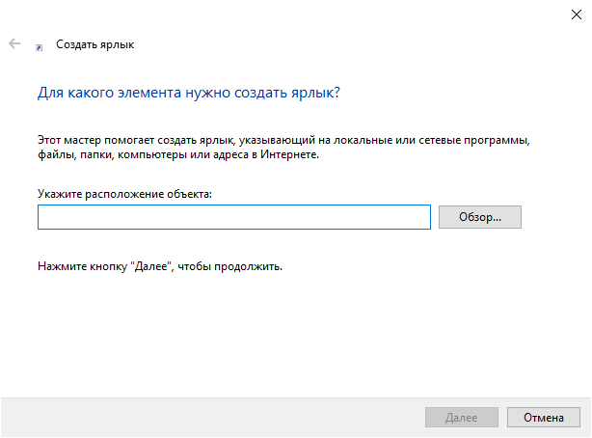

Рисунок ‑ Мастер создания ярлыков

8.3 В поле «Укажите расположение объекта» скопируйте целиком следующую строку:

|  |
| --- |
| rasphone.exe –d “!GIS” |

И нажмите «Далее» (Рисунок 10‑3)

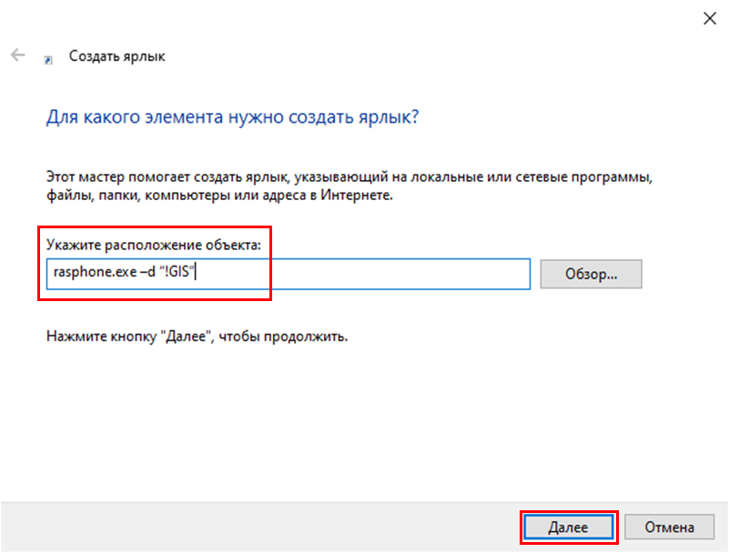

Рисунок ‑ Ввод строки, которая будет выполнятся при запуске ярлыка.

8.4 На следующем экране мастера введите имя ярлыка «!GIS» и нажмите «Готово» (Рисунок 10‑4)

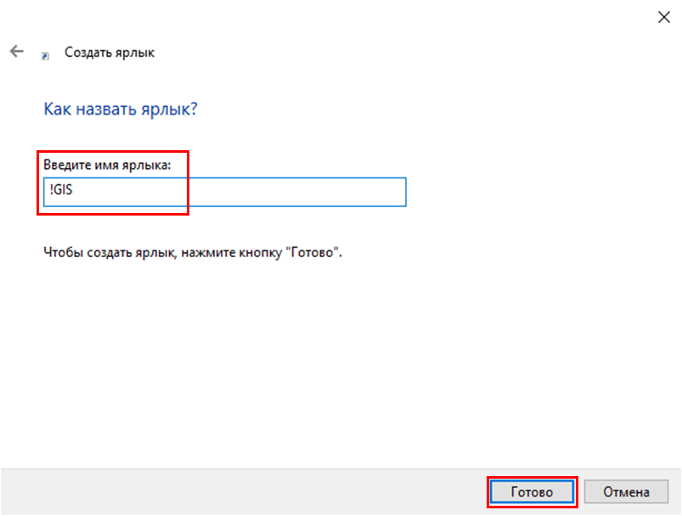

Рисунок ‑ Завершение работы мастера создания ярлыка

8.5 В результате на рабочем столе должен появится ярлык для подключения к сети ГИС с именем «!GIS» (Рисунок 10‑5)

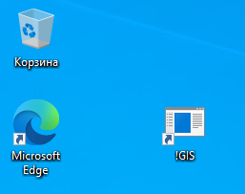

Рисунок ‑ Ярлык на рабочем столе

8.6 После того как ярлык создан можно подключаться к VPN сети. Возвращайтесь к пункту 7.3 (7.3 Щелкните дважды левой кнопкой мыши по ярлыку «!GIS»)

## Завершение работы.

9.1 По окончании работы, найдите с системном трее значок сетевых подключений (Рисунок 14‑3, Рисунок 14‑4):



Рисунок ‑ Wi-Fi подключение

или



Рисунок ‑ Ethernet подключение (кабель)

в зависимости от типа подключения к сети интернет

9.2 Щелкните по значку левой кнопкой мыши, найдите в списке соединений «!GIS», и нажмите «Отключиться» (Рисунок 14‑5).

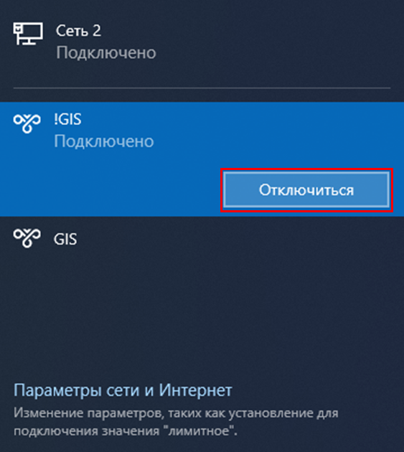

Рисунок ‑ Отключиться от VPN соединения !GIS

## Типовые ошибки

10.1 Ошибка «Нет доступа к карте. Число попыток ввода ПИН-кода исчерпано»



Рисунок ‑ Ошибка при блокировке токена

Токен заблокирован из-за превышенного количества неправильных вводов ПИН-кода. Разблокировка осуществляется по заявке в СИТ (см. правила оформления заявок)

10.2 Нет доступа к диску P:

При попытке перейти на диск P появляется такое сообщение:

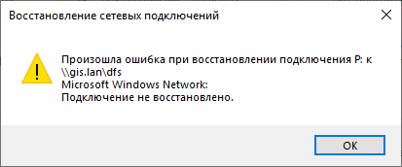

Рисунок ‑ Ошибка подключения к диску P

1. Проверьте, что VPN соединение не разорвано (как проверить)

2. Перезагрузите АРМ и подключитесь к VPN еще раз.

3. Проверьте, что локальная (домашняя) сеть соответствует рекомендациям.

4. Если ничего не помогло – пишите заявку в СИТ (Правила оформления заявок)

10.3 Не удается запустить Лоцман:

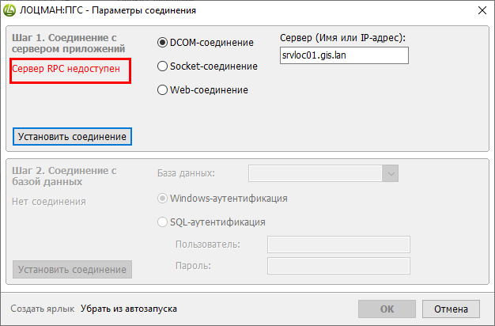

Рисунок ‑ Лоцман ПГС не запускается

1. Проверьте, что верно указано имя сервера. Указывать надо:

**srvloc01.gis.lan** либо **srvloc00.gis.lan**

2. Проверьте, что VPN соединение не разорвано (как проверить)

3. Перезагрузите АРМ и подключитесь к VPN еще раз.

4. Проверьте, что локальная (домашняя) сеть соответствует рекомендациям.

5. Если ничего не помогло – пишите заявку в СИТ (Правила оформления заявок)

10.4 Не отображается поле ввода пин-кода токена:

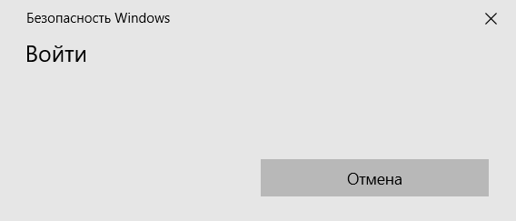

Потребуется переустановка ряда ПО отвечающего за драйверы токена. Необходимо обращаться в СИТ (Правила подачи заявок в СИТ)

# II. Подключение к рабочему месту по протоколу удаленного рабочего стола (RDP) через виртуальную частную сеть (VPN)

## Общие правила и положения.

### 1.1 Памятка по использованию токена

Токен (Смарт-карта) с сертификатом удаленного доступа выдается в СИТ. Само устройство выглядит так (Рисунок 1‑1,Рисунок 1‑2):



Рисунок ‑ eToken



Рисунок ‑ JaCarta

Сертификат записанный на токене имеет срок действия – 2 года с момента выпуска сертификата. За месяц до окончания срока действия пользователю на корпоративную почту приходит уведомление о необходимости заменить сертификат. Так же в письме содержится инструкция о порядке действий для замены сертификата.

Узнать о сроке действия сертификата можно самостоятельно, выполнив следующие действия:

1. Вставьте токен в USB порт корпоративного АРМ.

2. В меню «Пуск» найдите программу «SafeNet Authentication Client **Tools**» (Данное ПО установлено на всех АРМ компании) (Рисунок 1‑3).



Рисунок 1‑3 SafeNet Client Tools в меню "Пуск"

3. Запустите программу, щелкнув по ней левой кнопкой мыши. На экране появится окно приложения (Рисунок 1‑4):



Рисунок ‑ Окно приложения SafeNet

4. В правой верхней части окна нажмите кнопку в виде шестеренки «Подробный вид». (Рисунок 1‑5)



Рисунок ‑ Кнопка «Подробный вид»

5. В левой части приложения, Вы должны увидеть вложенный список токенов и сертификатов (Рисунок 1‑6).



Рисунок ‑ Информация о токене

6. Выберите пункт «сертификаты пользователя» левой кнопкой мыши и в правой части окна Вы увидите список ваших сертификатов (обычно один, но если Вам перевыпускали сертификат их может быть несколько) (Рисунок 1‑7).



Рисунок ‑ Список сертификатов

7. В столбце «Дата окончания» указана дата до которой действует сертификат. (Рисунок 1‑8)



Рисунок ‑Срок действия сертификата

Доступ к сертификату закрыт ПИН-кодом (Паролем). ПИН-код присылается письмом от Группы системного администрирования СИТ на корпоративную почту пользователя при выпуске нового сертификата.

***ВНИМАНИЕ!*** *Токен имеет ограниченное число неправильных попыток ввода ПИН-кода. По истечении количества этих попыток ввода токен и сертификат на нем блокируются, и для разблокировки необходимо обращаться в СИТ (**Правила подачи заявок в СИТ**).*

Признаком блокировки токена являются подобные сообщения (Рисунок 1‑9): 

Рисунок ‑ Ошибка "Токен заблокирован"

**Для того чтобы избежать блокировки токена следует помнить о нескольких моментах:**

1. Всегда помните ПИН-код от токена. Его можно подсмотреть в почте, в письме от СИТ.

2. Токен и сертификат на нем предназначены ТОЛЬКО для подключения к виртуальной частной сети (VPN), прохождения аутентификации на сервере шлюзов удаленных рабочих столов (RDGW), а также для доступа на корпоративный портал (my.gaz-is.ru) из сети интернет.

3. Токен и сертификат на нем необходимы только в момент прохождения аутентификации на vpn.gaz-is.ru (VPN соединение), rdgw.gaz-is.ru (доступ к удаленному рабочему столу через сервер шлюзов удаленных рабочих столов) или my.gaz-is.ru (корпоративный портал, доступный через глобальную сеть интернет). Поэтому держать токен подключенным к АРМ постоянно нет необходимости. После успешного подключения к VPN или удаленному рабочему столу, токен можно вынуть из USB и использовать только при следующем подключении.

4. В процессе удаленной работы при смене сети, а, так же по истечении срока действия пароля учетной записи пользователя, такие программы как: Outlook и Skype для бизнеса (Lync), могут дополнительно запрашивать учетные данные для авторизации на сервере Exchange, Lync. Если Вы видите одно из таких окон (Рисунок 1‑10, Рисунок 1‑11):



Рисунок ‑ Запрос учетных данных для входа в Skype for Business



Рисунок ‑ Запрос учетных данных для входа в Outlook

Нажмите синюю надпись «больше вариантов» (Рисунок 1‑12)



Рисунок ‑ Вход с другими учетными данными

Найдите в списке и выберите «Использовать другую учетную запись» и введите ваш логин с указанием домена: в формате GIS\«Ваш Логин» (Пример на Рисунок 1‑13), а также действующий пароль УЧЕТНОЙ ЗАПИСИ. Затем нажмите «ОК»



Рисунок ‑ Пример формата ввода учетных данных

*Соблюдение перечисленных мер и действий поможет минимизировать риск блокировки токена и избежать сопутствующих при этом простоев в работе.*

### 1.2 Техническая поддержка не настраивает личные АРМ

***ВНИМАНИЕ!*** *Техническая поддержка не осуществляет настройку личных компьютеров, а также домашние интернет соединения. Сотрудник технической поддержки может лишь оказать консультацию, если все пункты и условия данной инструкции выполнены, но доступа по-прежнему нет. О способах связи с тех. поддержкой СИТ, а также о правилах оформления заявки в СИТ читайте главу «Если у Вас ничего не работает» -* *правила подачи заявки в СИТ**.*

## Требования

- Токен с сертификатом удаленного доступа, выданный в СИТ;

- Личный компьютер с ОС Windows 7 и новее;

- Стабильный доступ в сеть интернет.

## Условия

- Настроенное на личном компьютере VPN подключение к серверу vpn.gaz-is.ru

- На корпоративном АРМ, к которому планируется подключение, ваша учетная должна быть добавлена в группу «Пользователи удаленного рабочего стола».

- Кроме того, во избежание проблем с подключением к удаленному рабочему столу, рекомендуется проверить и изменить настройки локальной (домашней сети). Не рекомендуется использовать локальные подсети, совпадающие с подсетями ГИС (192.168.0.0/24, 192.168.1.0/24, 192.168.2.0/24)

Рекомендуемое адресное пространство локальной (домашней): **192.168.3.0/24**

## Предварительно

4.1 Если у Вас нет токена с сертификатом удаленного доступа: Подайте заявку на получение токена и запись сертификата для удаленного подключения. (см. правила оформления заявок) Токен выдается Группой технической поддержки СИТ, сертификат записывает Группа Системного администрирования СИТ.

4.2 Если токен с сертификатом у Вас уже есть, проверьте – действующий ли у Вас сертификат (Как проверить), помните ли Вы ПИН-код от токена (ПИН-код присылается письмом от Группы системного администрирования СИТ). Выдача токена и запись сертификата на него осуществляются по заявке в СИТ (см. правила оформления заявок).

4.3 Уточните сетевое имя своего АРМ. Для этого нажмите правой кнопкой мыши на Пуск и выберите в меню пункт «Система». В разделе «Характеристики устройства», пункт «Имя устройства», написано сетевое имя вашего АРМ (Рисунок 4‑1).

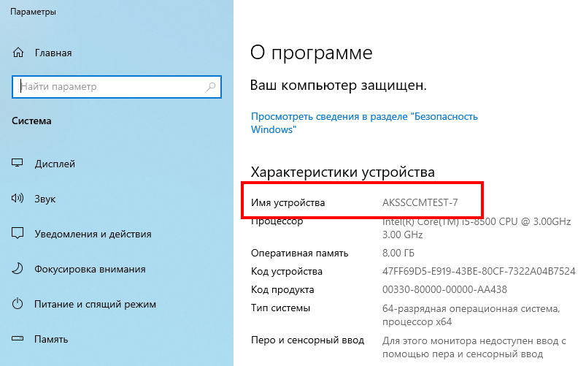

Рисунок ‑ Имя устройства

***ВНИМАНИЕ!*** *К имени устройства следует всегда добавлять имя домена:*

**.gis.lan,** то есть в указанном в примере сетевое имя АРМ **akssccmtest-7.gis.lan**

4.4 Уходя из офиса заблокируйте рабочий стол. НЕ выключайте компьютер, НЕ переводите его в спящий режим.

## Установка корневого сертификата в ОС Windows 10

***ВНИМАНИЕ!*** *Если Вы по каким-то причинам используете на личном АРМ Windows 7 инструкцию по установке сертификата и настройке VPN читайте* *тут**.*

*Примечание: Корневой сертификат необходим для работы сертификата на токене.*

5.1 Запустите Web-браузер.

5.2 Перейдите на страницу загрузки сертификатов и необходимого ПО (Рисунок 5‑1) по ссылке: [http:\\certificates.gaz-is.ru](http://certificates.gaz-is.ru)

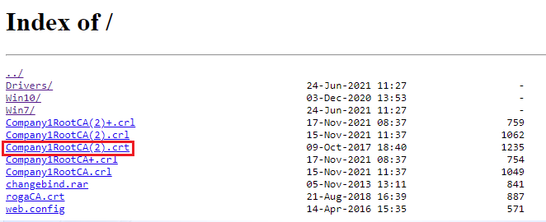

Рисунок ‑ Страница загрузки корневого сертификата

5.3 Щелкните левой кнопкой мыши по файлу Company1RootCA(2).crt, начнется загрузка файла сертификата;

***ВНИМАНИЕ!*** *Различные браузеры перед загрузкой сертификата могу выдать предупреждение о потенциальной опасности данного файла. Необходимо проигнорировать данное предупреждение и сохранить файл. Конкретный алгоритм действий зависит от браузера.*

5.4 Перейдите в папку, в которую загрузился файл сертификата (как правило это «Загрузки») и щелкните 2 раза по файлу; должно открыться окно свойств сертификата (Рисунок 5‑2).

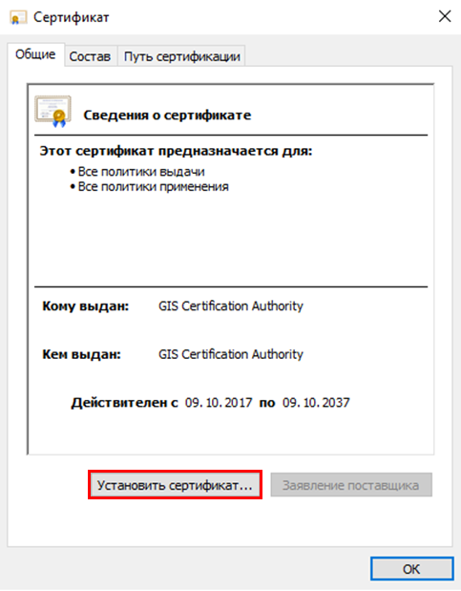

Рисунок ‑ Свойства сертификата

5.5 В нижней части окна нажмите кнопку «Установить сертификат», откроется «Мастер импорта сертификатов» (Рисунок 5‑3)

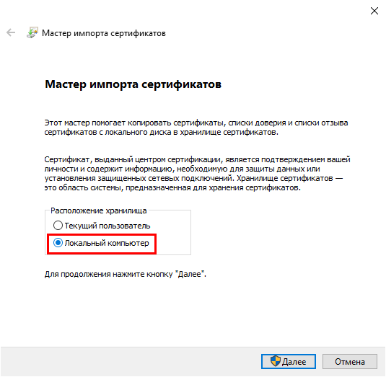

Рисунок ‑ Мастер импорта сертификатов

5.6 В «Расположение хранилища» выберите «Локальный компьютер» и нажмите кнопку «Далее», мастер перейдет к выбору хранилища сертификатов (Рисунок 5‑4)

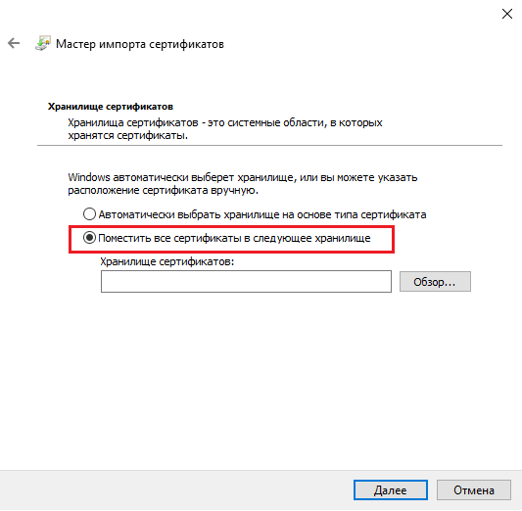

Рисунок ‑ Выбор хранилища для устанавливаемого сертификата

5.7 Выберите «Поместить все сертификаты в следующее хранилище» и нажмите кнопку «Обзор», откроется диалоговое окно выбора хранилища сертификатов (Рисунок 5‑5)

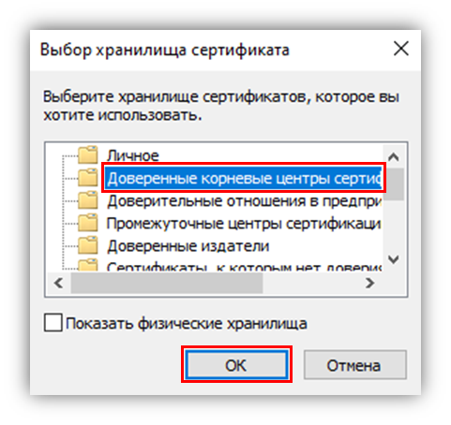

Рисунок ‑ Список доступных хранилищ сертификатов

5.8 В списке хранилищ выберите «Доверенные корневые центры сертификации», нажмите «ОК», и затем, в окне мастера кнопку «Далее», появится следующее окно: «Завершение мастера импорта сертификатов» (Рисунок 5‑7, Рисунок 5‑6)

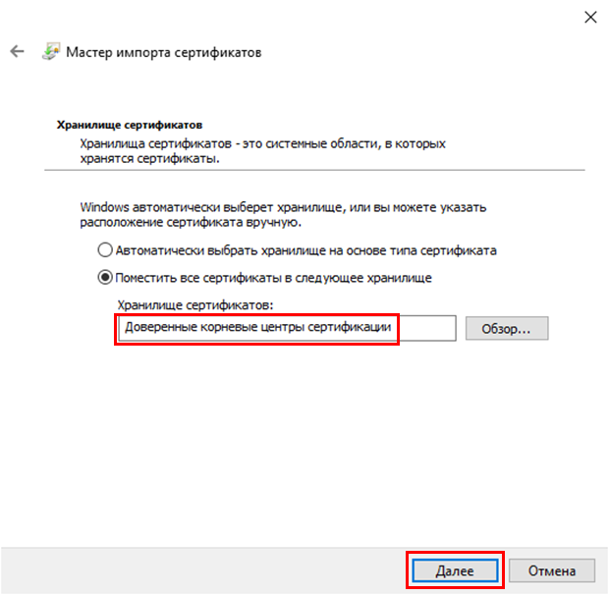

Рисунок ‑ Нажмите далее

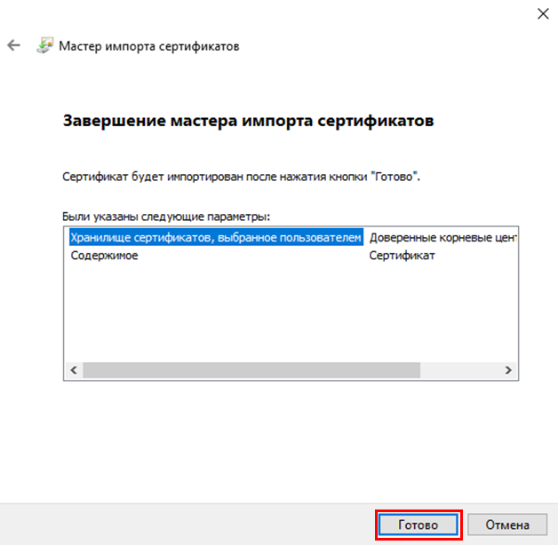

Рисунок ‑ Завершение работы мастера импорта сертификатов

5.9 Нажмите кнопку «Готово», окно мастера закроется и появится информационное окно «Импорт сертификата выполнен успешно» (Рисунок 5‑8). Корневой сертификат установлен.

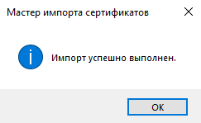

Рисунок ‑ Сообщение об успешной установке сертификата

## Установка корневого сертификата Windows 7

*Примечание: Корневой сертификат необходим для работы сертификата на токене.*

6.1 Запустите Web-браузер и проверьте подключение к сети интернет;

6.2 Перейдите на страницу загрузки сертификатов и необходимого ПО (Рисунок 6‑1):

[http:\\certificates.gaz-is.ru](http://certificates.gaz-is.ru)



Рисунок ‑ Страница загрузки корневого сертификата

6.3 Щелкните левой кнопкой мыши по файлу Company1RootCA(2).crt, начнется загрузка файла сертификата;

***ВНИМАНИЕ!*** *Различные браузеры перед загрузкой сертификата могу выдать предупреждение о потенциальной опасности данного файла. Необходимо проигнорировать данное предупреждение и сохранить файл. Конкретный алгоритм действий зависит от браузера.*

6.4 После завершения загрузки сертификата необходимо добавить его в локальное хранилище доверенных центров сертификации **компьютера.** Для этого нажмите Пуск и в строке поиска наберите **mmc** (Рисунок 6‑2)

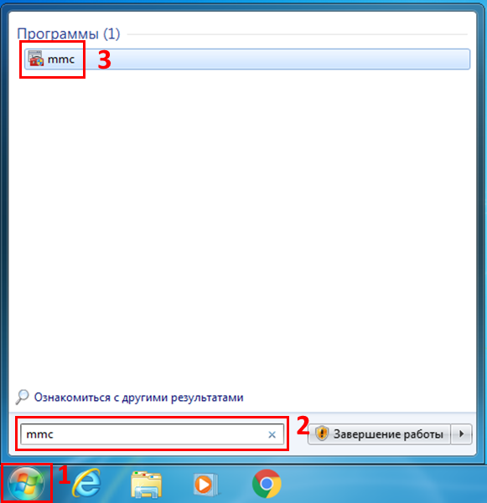

Рисунок ‑ Иконка консоли управления Microsoft в меню Пуск

6.5 Выберите программу mmc и нажмите enter. Должна запуститься Консоль управления Microsoft (Рисунок 6‑3)

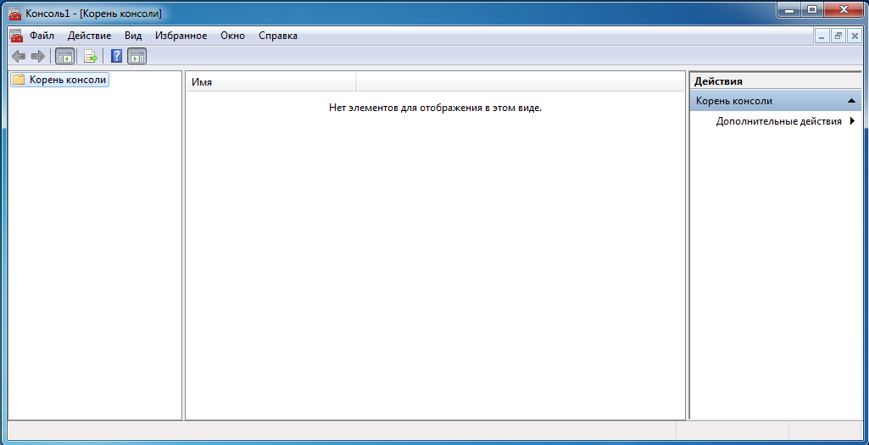

Рисунок ‑ Консоль управления Microsoft

6.6 В консоли управления нажмите «Файл» - «Добавить или удалить оснастку» (Рисунок 6‑4)

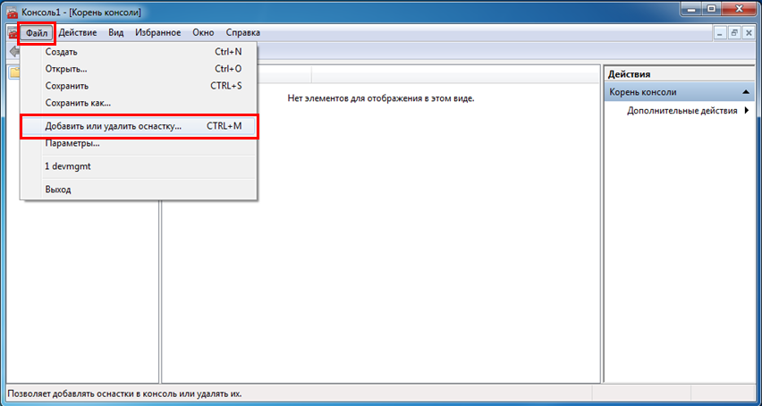

Рисунок ‑ Контекстное меню консоли

6.7 Появится диалоговое окно «Добавление и удаление оснасток». В окне «Доступные оснастки» выберите «Сертификаты» и нажмите кнопку «Добавить». Появится диалоговое окно «Оснастка диспетчера сертификатов» (Рисунок 6‑5)

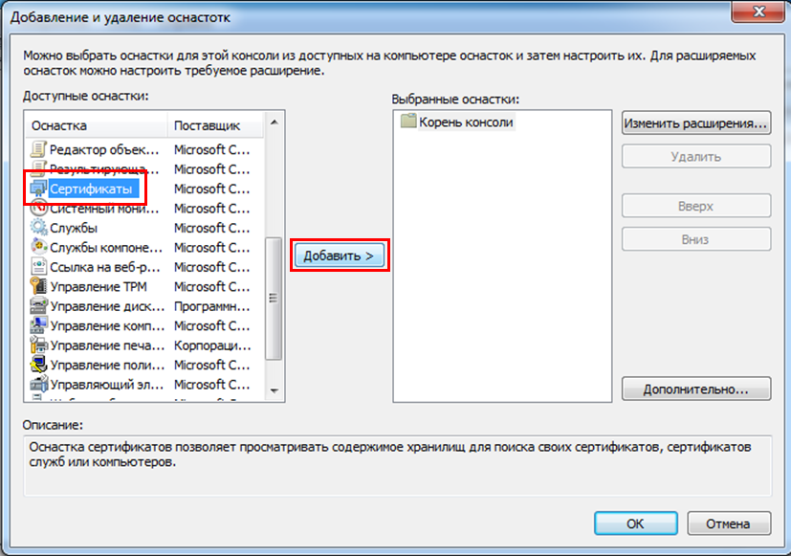

Рисунок ‑ Меню добавления и удаления оснасток

6.8 В оснастке диспетчера поставьте значение «учетной записи компьютера» и нажмите «Далее» (Рисунок 6‑6)

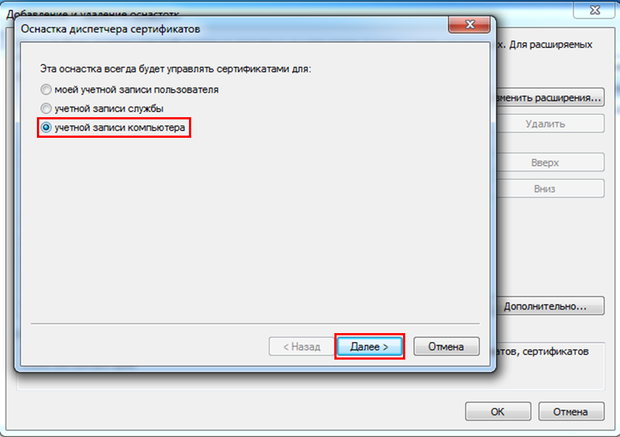

Рисунок ‑ Настройка оснастки диспетчера сертификатов

6.9 На экране «Выбор компьютера» проверьте, что выставлено значение «локальным компьютером…» и нажмите «Готово» (Рисунок 6‑7)

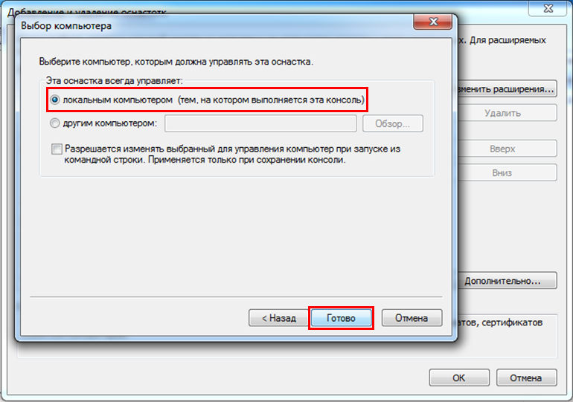

Рисунок ‑ Выбор компьютера, которым должна управлять оснастка

6.10 После проделанных операций диалоговое окно «Добавление и удаление оснасток» будет выглядеть таким образом, как на картинке ниже. Нажмите кнопку «ОК». (Рисунок 6‑8)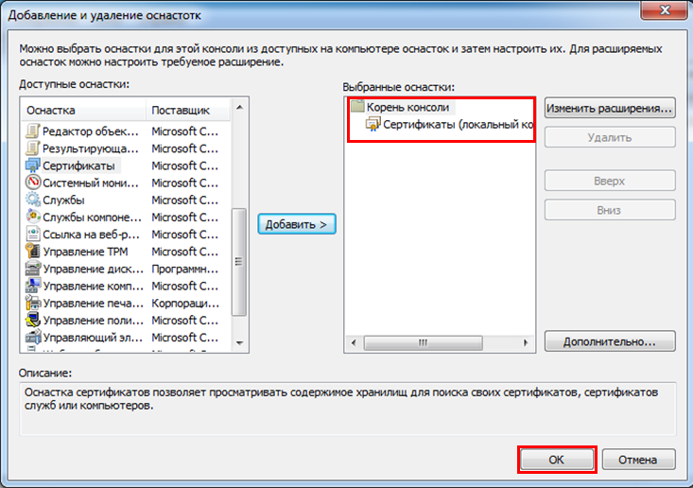

Рисунок ‑ Предварительные настройки выполнены

6.11 Появится окно Консоли управления сертификатами. В корне консоли выделите левой кнопкой мыши «Сертификаты», а затем правой кнопкой мыши по папке «Доверенные корневые центры сертификации». Появится контекстное меню, в котором выберите «Все задачи» - «Импорт…» (Рисунок 6‑9)

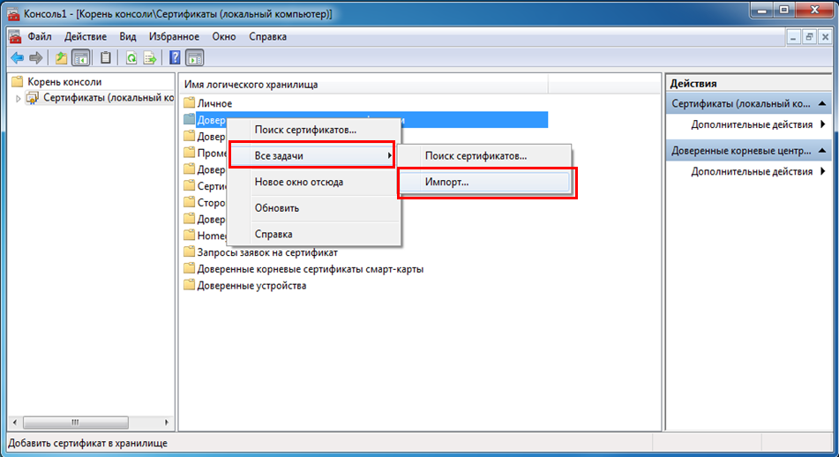

Рисунок ‑ Консоль управления сертификатами

6.12 Появится окно мастера импорта сертификатов (Рисунок 6‑10)

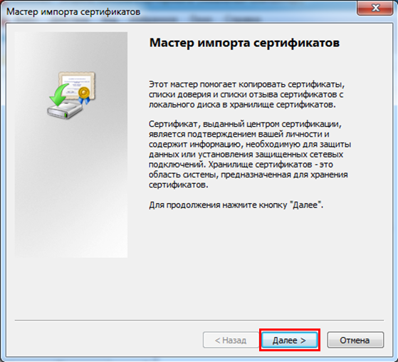

Рисунок ‑ Мастер импорта сертификатов

6.13 Нажмите «Далее» и в следующем диалоговом окне, возле поля «Имя файла» нажмите «Обзор» и укажите путь к скачанному ранее файлу сертификата, выделите сертификат, нажмите открыть, а затем кнопку «Далее» (Рисунок 6‑11)

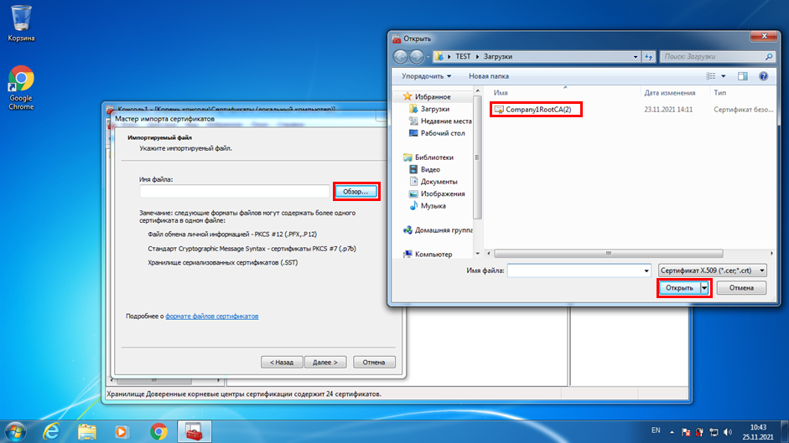

Рисунок ‑ Выбор корневого сертификата

6.14 На следующем экране проверьте, что сертификат будет помещен в Хранилище Доверенных корневых сертификатов и нажмите «Далее» (Рисунок 6‑12), а затем, на следующем экране «Готово»

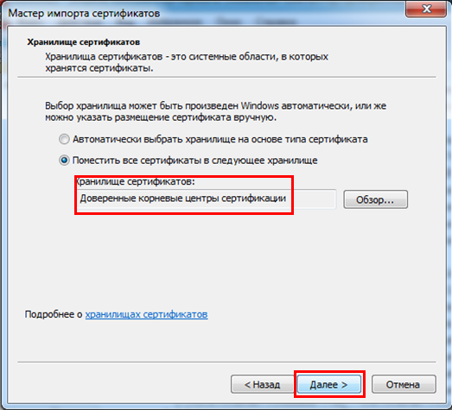

Рисунок ‑ Метод выбора хранилища сертификата

6.15 По завершении операции появится информационное окно о том, что сертификат добавлен (Рисунок 6‑13)

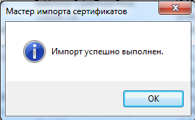

Рисунок ‑ Сообщение об успешной установке сертификата

6.16 В списке доверенных корневых сертификатов появится сертификат, выданный GIS Certification Authority сроком действия до 09.10.2037 (Рисунок 6‑14)

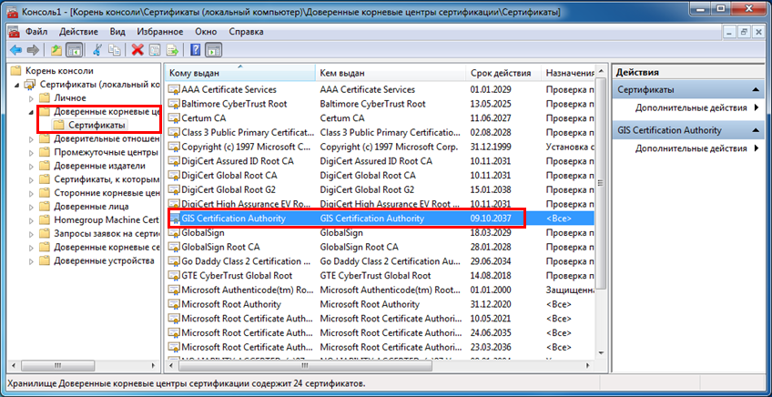

Рисунок ‑ Список установленных корневых сертификатов

## Установка драйвера смарт-карты (SafeNet)

Драйвер и приложение SafeNet Authentication Client необходимы для корректной работы токена.

***ВНИМАНИЕ!*** *Если Вы выполняли установку SafeNet ранее, то проверьте версию ПО. Необходимо проверить, что установленная версия SafeNet была не ниже чем 10.0.43. Для проверки зайдите Пуск – Служебные-Windows – Панель управления – удаление программ. Найдите в списке SafeNet Authentication Client и проверьте какая версия у Вас установлена. Должно быть, как на скриншоте ниже (*Рисунок 7‑1*)*

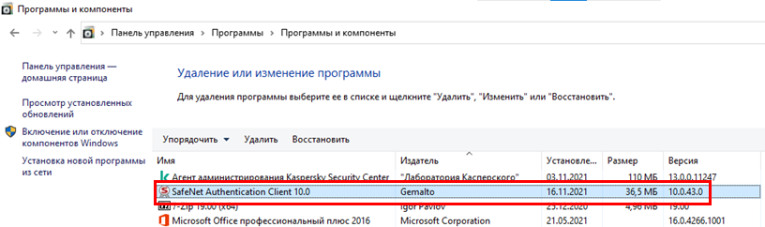

Рисунок ‑ Список установленных программ

Для установки драйвера выполните следующие действия:

7.1 Запустите Web-браузер и проверьте подключение к сети интернет

7.2 Перейдите на страницу загрузки необходимого ПО (Рисунок 7‑2):

<http://certificates.gaz-is.ru/Drivers/SafeNet%20Authentication%20Client%2010.0.43-Windows/>

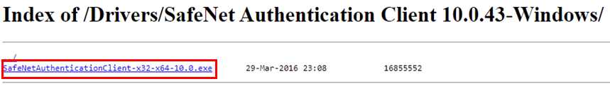

Рисунок ‑ Страница загрузки драйвера SafeNet Autenticarion Client

7.3 Выберите «SafeNetAuthenticationClient-x32-x64-10.0.exe» и щелкните по нему левой кнопкой мыши, должна начаться загрузка установщика (в зависимости от браузера и установленного ПО процесс скачивания может отличаться)

7.4 Перейдите в папку, в которую загрузился файл и запустите установку двойным кликом мыши, откроется окно установщика «SafeNetAuthenticationClient» (Рисунок 7‑3)

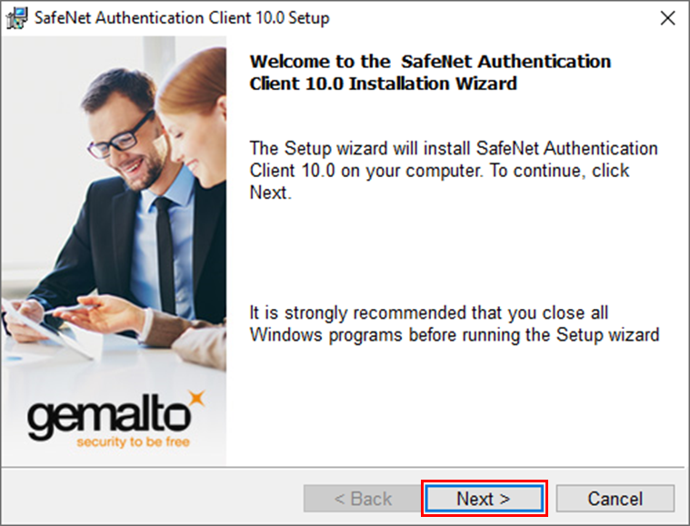

Рисунок ‑ Стартовое окно установщика SafeNet

7.5 Нажмите «Next», на следующем экране выберите Russian (Русский язык) и снова нажмите «Next», вы попадете на экран лицензионного соглашения (Рисунок 7‑4, Рисунок 7‑5)

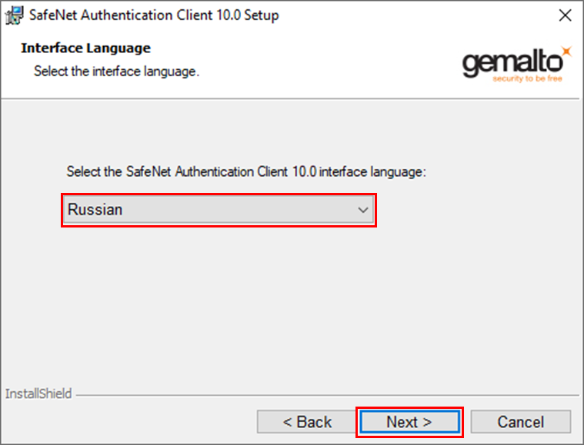

Рисунок ‑ Выбор языка интерфейса

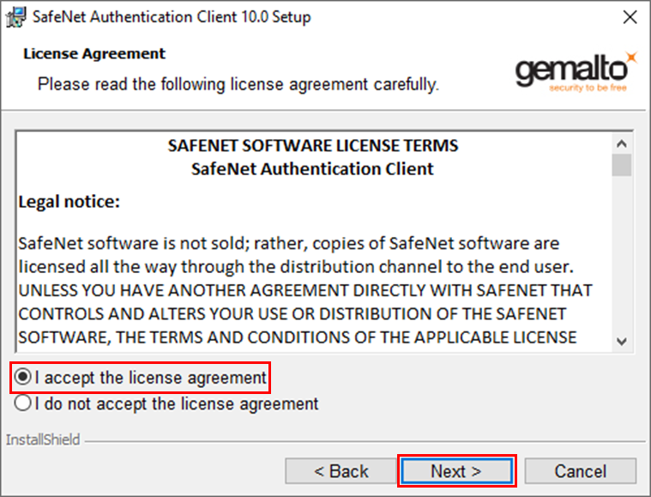

Рисунок ‑ Лицензионное соглашение

7.6 Выберите пункт «I accept the license agreement» и нажимайте «Next» до тех пор, пока не появится кнопка «Install» (все остальные настройки оставьте по умолчанию) (Рисунок 7‑5, Рисунок 7‑6, Рисунок 7‑7, Рисунок 7‑8)

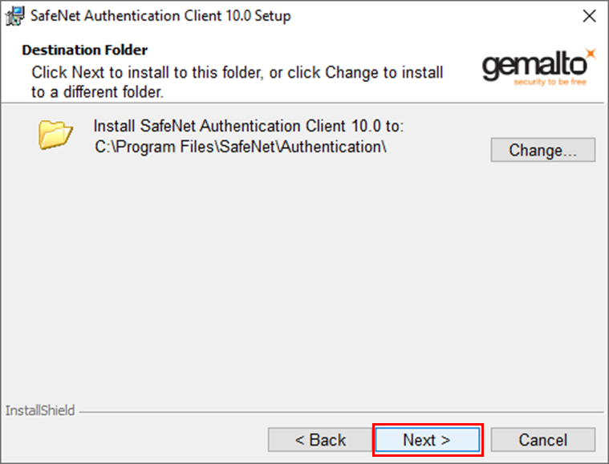

Рисунок ‑ Путь установки: оставьте по-умолчанию

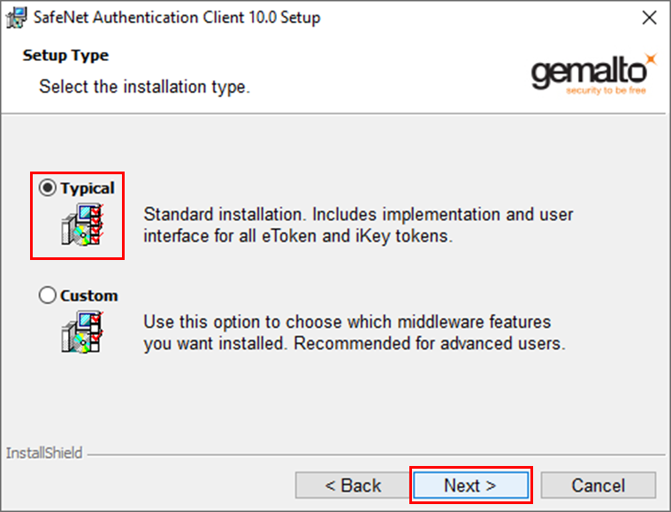

Рисунок ‑ Тип установки: оставьте по умолчанию

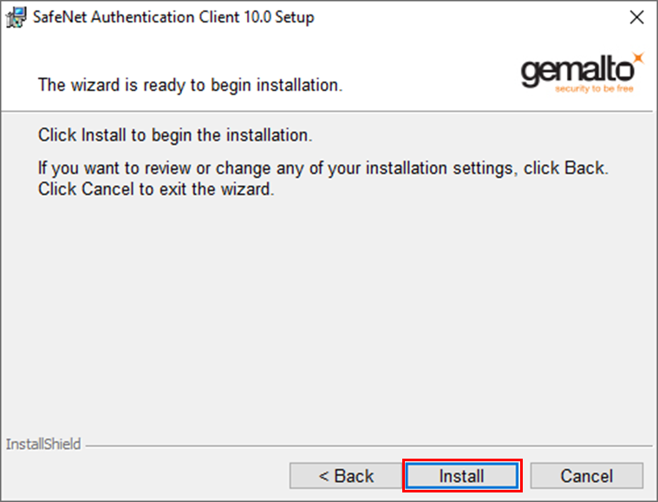

Рисунок ‑ Завершение предварительной настройки установщика

7.7 Нажмите кнопку «Install» и дождитесь окончания установки (Рисунок 7‑9), затем нажмите «Finish» (Рисунок 7‑10)

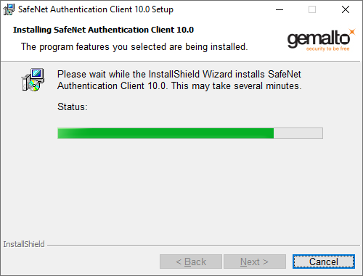

Рисунок ‑ Установка в процессе

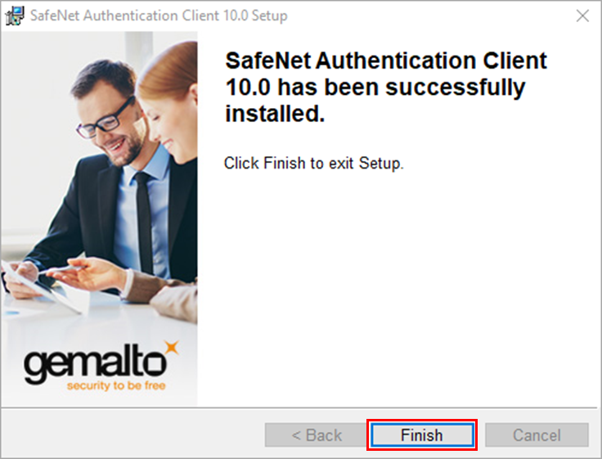

Рисунок ‑ Завершение установки

## Создание VPN подключения «!GIS» Windows 10

Для правильного функционирования VPN подключения в Windows 10, подключение создается с помощью скрипта автоматической настройки. Консоль для выполнения скрипта необходимо запускать от администратора. Чтобы создать VPN подключение выполните следующее:

8.1 Нажмите «Пуск» и наберите powershell или нажмите Пуск, найдите в папке Windows Powershell программу Powershell (Рисунок 8‑1) (***ВНИМАНИЕ!*** *Не запускайте ее пока*)

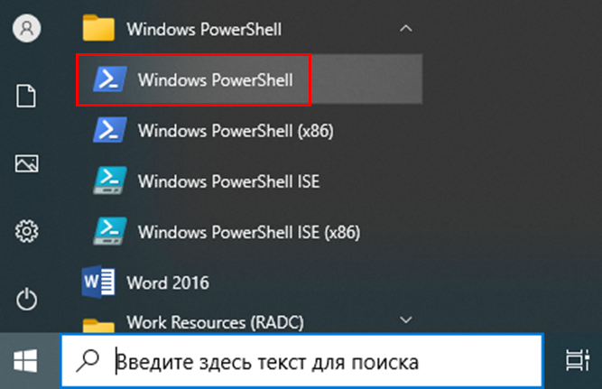

Рисунок ‑ Windows Powershell В меню Пуск

8.2 Щелкните правой кнопкой мыши по значку и выберите в контекстном меню «Запуск от имени администратора» (Рисунок 8‑2)

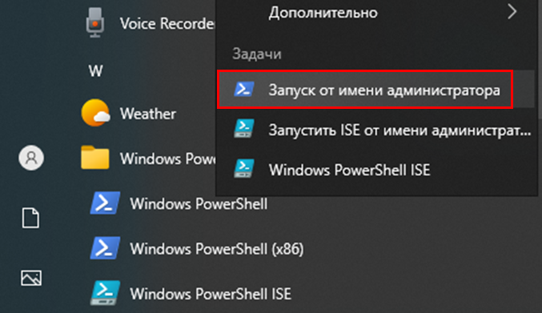

Рисунок ‑ Запуск PowerShell от имени администратора

8.3 Нажмите «Запуск от имени администратора», появится окно Powershell, проверьте, что в заголовке окна написано «Администратор: Windows Powershell» (Рисунок 8‑3)

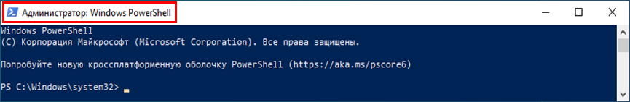

Рисунок ‑ Окно консоли PowerShell

8.4 Выделите указанный ниже текст и нажмите сочетание клавиш CTRL+C:

|  |
| --- |
| $vpnName = "!GIS"  $A = New-EapConfiguration -Tls -VerifyServerIdentity  Add-VpnConnection -Name $vpnName -ServerAddress vpn.gaz-is.ru -TunnelType Sstp -SplitTunneling -AuthenticationMethod Eap -AllUserConnection -EapConfigXmlStream $A.EapConfigXmlStream  Add-VpnConnectionRoute -ConnectionName $vpnName -DestinationPrefix "192.168.0.0/16" -PassThru  Add-VpnConnectionRoute -ConnectionName $vpnName -DestinationPrefix "10.0.0.0/8" –PassThru  Start-Sleep -Seconds 10  #Метрика  $Pbk=Get-Content C:\ProgramData\Microsoft\Network\Connections\Pbk\rasphone.pbk  $ndx = $Pbk::IndexOf($Pbk, '[!GIS]')  Do {$ndx++}  While(($Pbk[$ndx] -notlike 'IpInterfaceMetric=*') -and ($ndx++ -le $Pbk.Count))  $Pbk[$ndx] = $Pbk[$ndx] -replace 0,4  $Pbk | set-content C:\ProgramData\Microsoft\Network\Connections\Pbk\rasphone.pbk  #Кэширование сертификата  $Pbk=Get-Content C:\ProgramData\Microsoft\Network\Connections\Pbk\rasphone.pbk  $ndx = $Pbk::IndexOf($Pbk, '[!GIS]')  Do {$ndx++}  While(($Pbk[$ndx] -notlike 'UseRasCredentials=*') -and ($ndx++ -le $Pbk.Count))  $Pbk[$ndx] = $Pbk[$ndx] -replace 1,0  $Pbk | set-content C:\ProgramData\Microsoft\Network\Connections\Pbk\rasphone.pbk |

8.5 Щелкните левой кнопкой мыши по заголовку окна с PowerShell, и нажмите сочетание клавиш CTRL+V (Рисунок 8‑4)

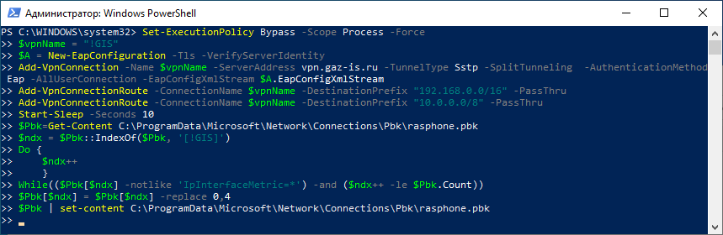

Рисунок ‑ Текст скрипта вставлен в консоль PowerShell

8.6 Нажмите клавишу Enter. Начнется выполнение скрипта. Как только появится строка с мигающим курсором (см. скриншот ниже) - соединение создано (Рисунок 8‑5).

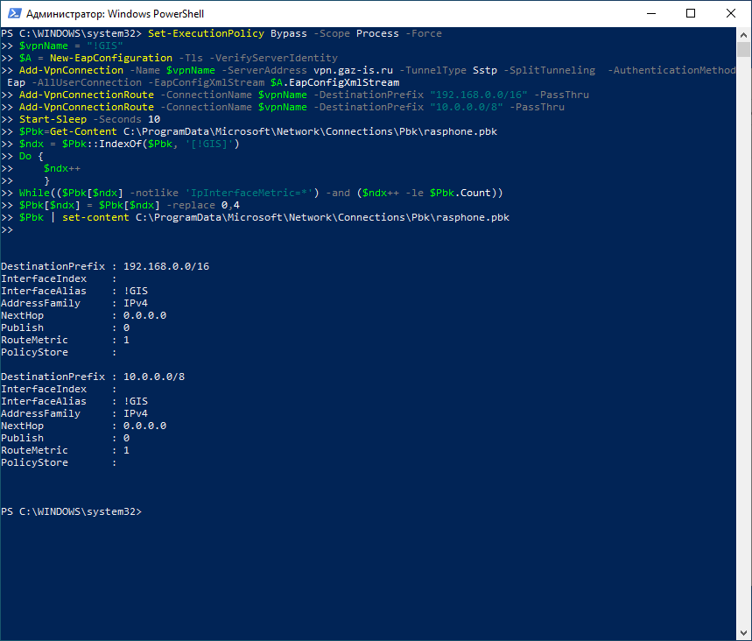

Рисунок ‑ Выполнение скрипта завершено

## Создание VPN подключения Windows 7

***ВНИМАНИЕ!*** *Если Вы по каким-либо причинам до сих пор используете Windows 7, мы настоятельно рекомендуем Вам выполнить обновление системы до Windows 10. Windows 7 снята с поддержки Microsoft, для нее не выходят обновления безопасности.*

VPN подключение настраивается следующим образом:

9.1 Щелкните правой кнопкой мыши по значку сетевых подключений в системном трее (в правом углу экрана, рядом с часами) (Рисунок 9‑1)

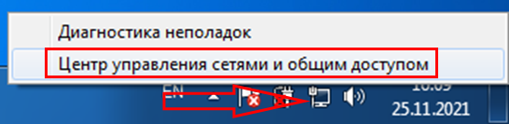

Рисунок ‑ Запуск Центра управления сетями и общим доступом

9.2 Выберите центр управления сетями и общим доступом и щелкните по нему левой кнопкой мыши. Откроется «Центр управления сетями и общим доступом». В нем нажмите левой кнопкой «Настройка нового подключения или сети» (Рисунок 9‑2)

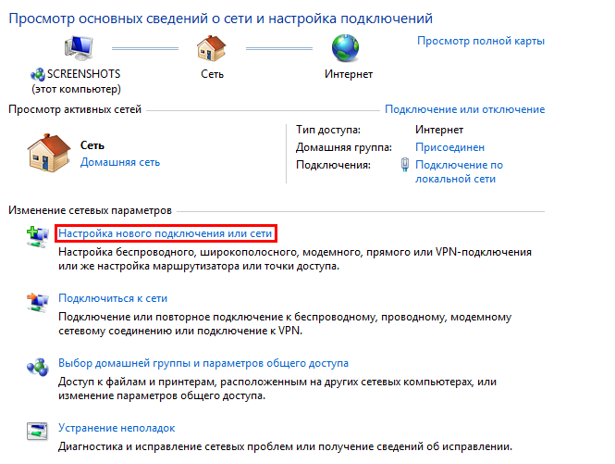

Рисунок ‑ Запуск мастера настройки нового подключения

9.3 Откроется мастер создания подключения. Выберите «Подключение к рабочему месту» и нажмите «Далее» (Рисунок 9‑3)

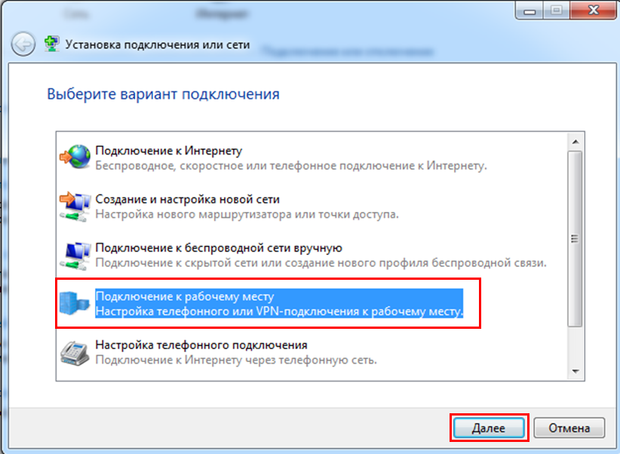

Рисунок ‑ Мастер создания подключения

9.4 На следующем экране нажмите левой кнопкой мыши «Использовать мое подключение к Интернету (VPN)» (Рисунок 9‑4)

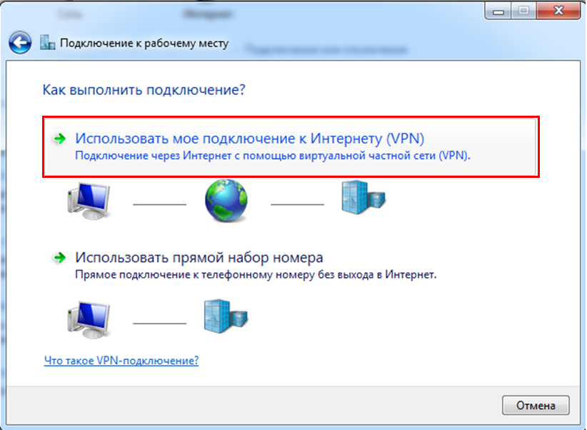

Рисунок ‑ Выбор типа подключения

9.5 В открывшемся окне введите следующие данные:

Интернет-адрес: **vpn.gaz-is.ru**

Имя местоназначения: **!GIS**

Кроме того, поставьте галочки напротив пунктов «Использовать Смарт-карту» и «Не подключаться сейчас, только выполнить установку для подключения в будущем»

Нажмите кнопку «Создать» и на следующем экране кнопку «Закрыть» (Рисунок 9‑5, Рисунок 9‑6)

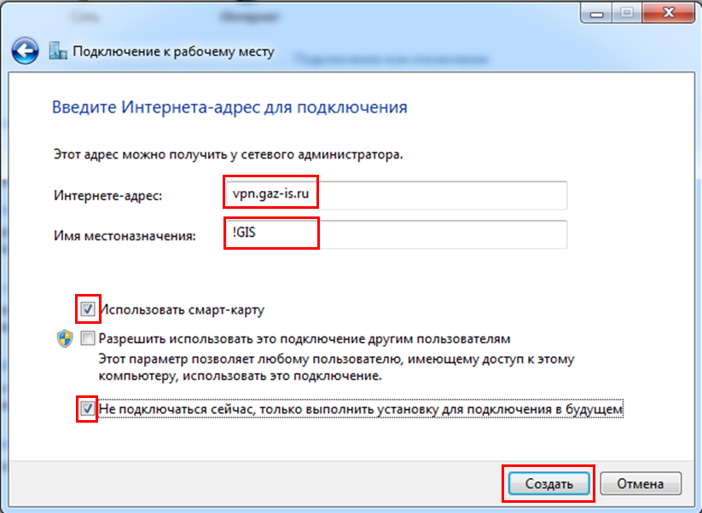

Рисунок ‑ Окно ввода настроек подключения

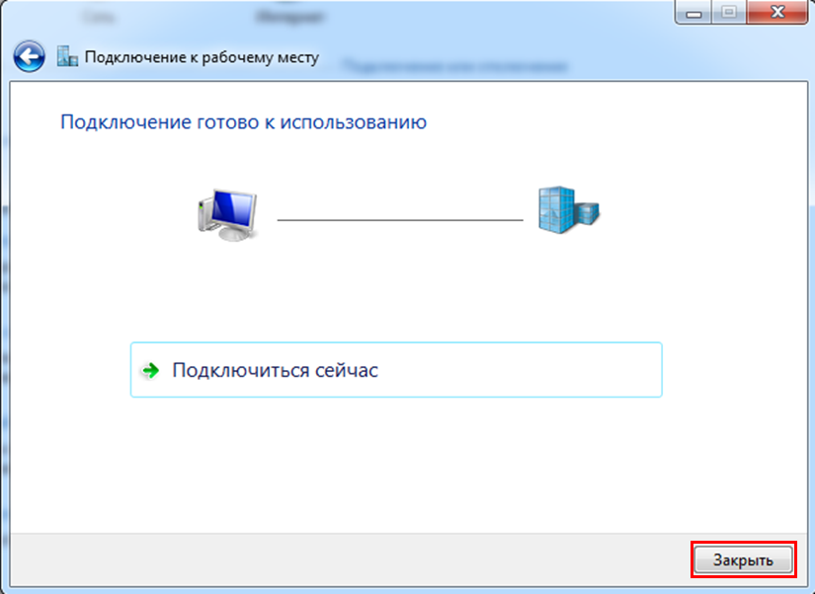

Рисунок ‑ Завершение настройки подключения

9.6 Теперь в центре управления сетями и общим доступом нажмите изменение параметров адаптера (Рисунок 9‑7)

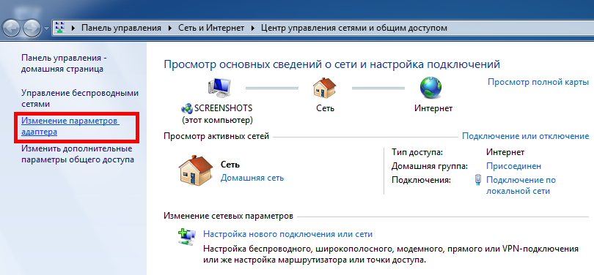

Рисунок ‑ Центр управления сетями и общим доступом

9.7 В появившемся окне выберите адаптер «!GIS» и щелкните по нему правой кнопкой мыши. В контекстном меню выберите «Свойства» (Рисунок 9‑8)

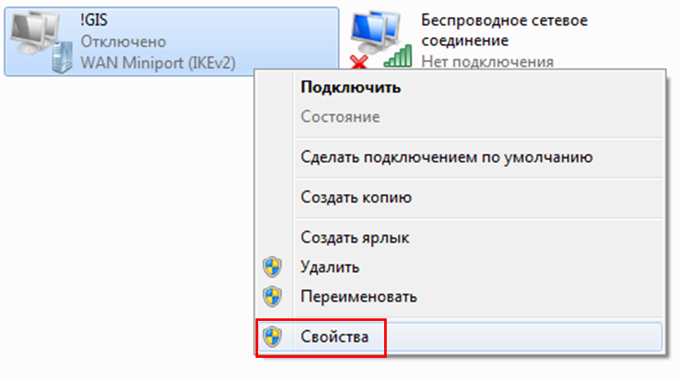

Рисунок ‑ Контекстное меню VPN подключения !GIS

9.8 В свойствах адаптера перейдите на вкладку «Безопасность» и в меню «Тип VPN» выберите пункт SSTP (Secure Socket Tunneling Protocol) (Рисунок 9‑9), а затем нажмите «ОК» Соединение создано

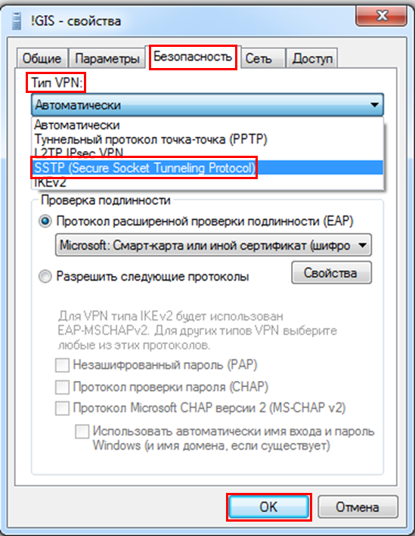

Рисунок ‑ Свойства VPN подключения !GIS

## Создание ярлыка для подключения к VPN

Для того, чтобы избежать ошибок при подключении к VPN сети ГИС в различных версиях Windows 10, необходимо создать ярлык для подключения:

10.1 Щелкните правой кнопкой мышки в любом свободном от значков месте рабочего стола. Появится контекстное меню. (Рисунок 10‑1)



Рисунок ‑ Контекстное меню создания ярлыка

10.2 В контекстном меню выберите Создать – Ярлык. Появится мастер создания ярлыков (Рисунок 10‑2).



Рисунок ‑ Мастер создания ярлыков

10.3 В поле «Укажите расположение объекта» скопируйте целиком следующую строку:

|  |
| --- |
| rasphone.exe –d “!GIS” |

И нажмите «Далее» (Рисунок 10‑3)



Рисунок ‑ Ввод команды, которая будет выполнятся при запуске ярлыка.

10.4 На следующем экране мастера введите имя ярлыка «!GIS» и нажмите «Готово» (Рисунок 10‑4)



Рисунок ‑ Ввод названия ярлыка и Завершение работы мастера

10.5 В результате на рабочем столе должен появится ярлык для подключения к сети ГИС с именем «!GIS» (Рисунок 10‑5)



Рисунок ‑ Ярлык на рабочем столе

## Подключение к сети VPN

Перед тем как заходить на удаленный рабочий стол, Вам необходимо подключиться к сети VPN. Для этого Вам необходимо выполнить следующие действия:

11.1 Найдите на рабочем столе ярлык «!GIS»

11.2 Щелкните дважды левой кнопкой мыши по значку «!GIS» Появится окно с запросом ПИН-кода от токена (Рисунок 11‑1)



Рисунок ‑ Запрос ПИН-кода

***ВНИМАНИЕ!*** *Если у Вас есть не одно настроенное VPN подключение, то сначала появится окно со списком ваших подключений (*Рисунок 11‑2*)*

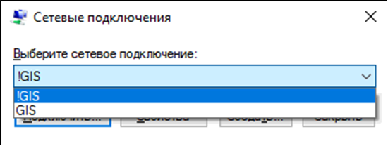

Рисунок ‑ Пример списка доступных VPN подключений

Необходимо будет выбрать подключение с именем “!GIS” и нажать «Подключить» (Рисунок 11‑3)



Рисунок ‑ Выбрано нужное подключение

11.3 Щелкните левой кнопкой мыши в поле ввода пин-кода, а затем введите сам пин-код и нажмите ОК (Рисунок 11‑4)



Рисунок ‑ Запрос ПИН-кода

11.4 После ввода ПИН-кода Появится окно, сигнализирующее об установке соединения. Как только оно исчезнет – соединение установлено.

11.5 Убедитесь, что в списке сетевых подключений, подключение «!GIS» поменяло статус на «Подключено». (Рисунок 11‑5)



Рисунок ‑ VPN соединение !GIS в статусе Подключено

Список сетевых подключений Вы можете увидеть в системном трее (там где часы), щелкнув по значку (Рисунок 11‑6, Рисунок 11‑7):



Рисунок ‑ Wi-Fi подключение

или



Рисунок ‑ Ethernet подключение (кабель)

в зависимости от типа подключения к сети интернет

## Настройка клиента подключения к удаленному рабочему столу

12.1 Нажмите левой кнопкой мыши по кнопке «ПУСК» в панели задач, в самом низу списка программ раскройте: «Стандартные - Windows».

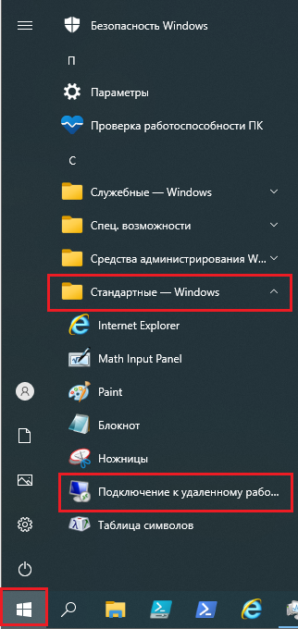

Рисунок ‑ Подключение к удаленному рабочему столу в меню Пуск

12.2 Выберите в списке: «Подключение к удаленному рабочему столу» - Нажмите левой кнопкой мыши на ярлык (Рисунок 12‑1).

12.3 Откроется окно «Подключение к удаленному рабочему столу» (RDP) (Рисунок 12‑2):

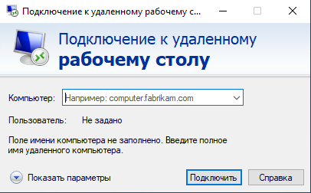

Рисунок ‑ Клиент подключения к удаленному рабочему столу

12.4 Нажмите на «Показать параметры» (Рисунок 12‑3):

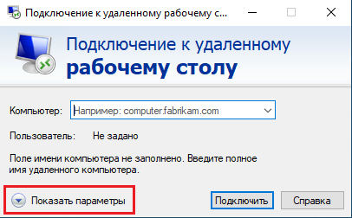

Рисунок ‑ Кнопка Показать параметры

12.5 Заполните поля: «Компьютер» и «Пользователь» (Рисунок 12‑4), где компьютер – сетевое имя вашего удаленного АРМ (находится в офисе).

*Примечание: имя компьютера проверяли в пункте 4.3 (**ссылка**)*

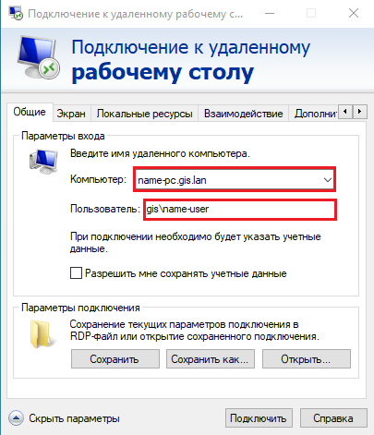

Рисунок ‑ Имя компьютера и имя пользователя на кладке Общие

12.6 Перейдите на вкладку «дополнительно», для этого нажимайте на значок стрелки вправо (Рисунок 12‑5).

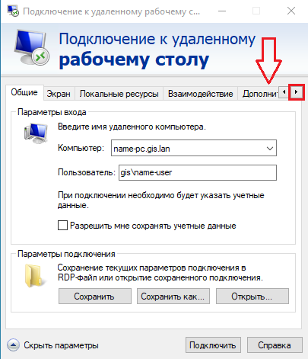

Рисунок ‑ Переход к вкладке Дополнительно

12.7 Нажмите на кнопку «Параметры» (Рисунок 12‑6):

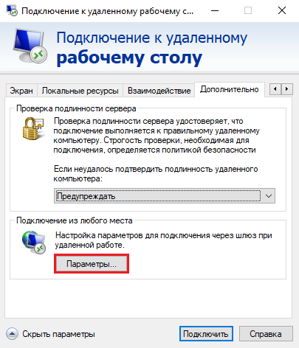

Рисунок ‑ Вкладка Дополнительно

12.8 Появится окно «Параметры сервера шлюза удаленных рабочих столов». В группе «Параметры подключения» выставьте значение «Не использовать сервер шлюза удаленных рабочих столов» и нажмите ОК (Рисунок 12‑7)

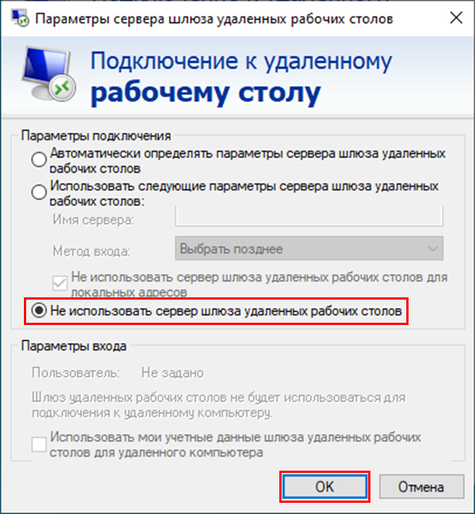

Рисунок ‑ Параметры сервера шлюза удаленных рабочих столов

12.9 Нажмите «ОК», вернитесь на первую вкладку «Общие», нажмите на кнопку «Сохранить».

## Подключение к удаленному рабочему столу

Перед тем как подключаться к удаленному рабочему столу проверьте следующее:

- Ваш компьютер подключен к сети интернет

- Установлено VPN подключение к сети ГИС

Если первые 2 условия выполнены, можно приступать к подключению:

13.1 Запустите «Подключение к удаленному рабочему столу»

13.2 Нажмите «Подключить» (Рисунок 13‑1)

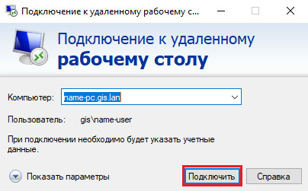

Рисунок ‑ Подключение к удаленному рабочему столу

13.3 В открывшемся окне «Учетные данные сервера шлюза удаленных рабочих столов выбрать «больше вариантов». Выберите Учетные данные смарт-карты с вашим именем, введите пин от токена (Рисунок 13‑2)

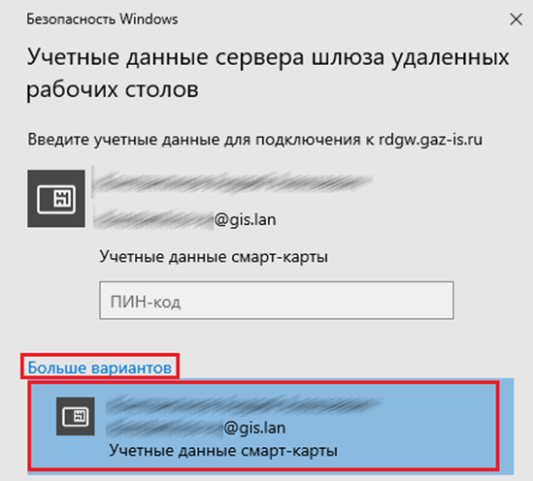

Рисунок ‑ Окно ввода учетных данных для подключения к серверу шлюза удаленных рабочих столов

13.4 На следующем окне нажмите «Больше вариантов», «Использовать другую учетную запись», введите ваши доменные учетные данные в формате:

gis\имя пользователя и пароль. Нажмите «ОК» (Рисунок 13‑3).

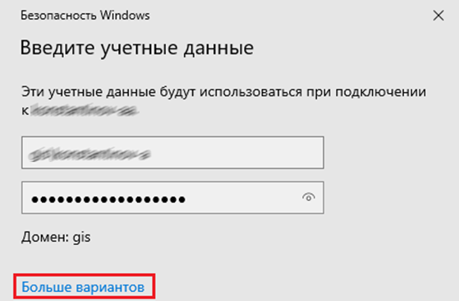

Рисунок ‑ Запрос учетных данных для подключения к удаленному рабочему столу

13.5 Вы подключились на удаленный рабочий стол вашего АРМ в офисе, можно работать как обычно.

## Завершение работы

14.1 По окончании работы на всякий случай сохраните все несохраненные документы, если Вы работали с базами 1С – закройте их. И далее действуйте по следующему алгоритму:

14.2 Поднимите указатель мыши посередине экрана в самый верх окна удаленного рабочего стола. Должна появится синяя полоска с названием удаленного компьютера, а также с элементами управления окном клиента RDP (Рисунок 14‑1)



Рисунок ‑ Заголовок окна клиента подключения к удаленному рабочему столу

14.3 Нажмите на крестик на полоске. Появится предупреждение о том, что Вы отключаетесь от удаленного рабочего стола (Рисунок 14‑2). Нажмите «ОК». Окно подключения к удаленному рабочему столу будет закрыто. При этом все открытые Вами программы и документы останутся, при следующем подключении Вы сможете продолжить работу в них.

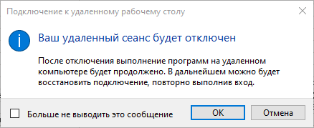

Рисунок ‑ Предупреждение об отключении от удаленного сеанса

14.4 После того как закроется клиент подключения к удаленному рабочему столу можно отключить VPN соединение. Найдите с системном трее значок сетевых подключений (Рисунок 14‑3, Рисунок 14‑4):



Рисунок ‑ Wi-Fi подключение

или



Рисунок ‑ Ethernet подключение (кабель)

в зависимости от типа подключения к сети интернет

14.5 Щелкните по значку левой кнопкой мыши, найдите в списке соединений «!GIS», и нажмите «Отключиться» (Рисунок 14‑5).



Рисунок ‑ Отключиться от VPN соединения !GIS

## Типовые ошибки

15.1 Ошибка «Нет доступа к карте. Число попыток вводи ПИН-кода исчерпано» (Рисунок 15‑1)



Рисунок ‑ Ошибка при блокировке токена

Токен заблокирован из-за превышенного количества неправильных вводов ПИН-кода. Разблокировка осуществляется по заявке в СИТ (см. правила оформления заявок)

15.2 Не удается подключится к удаленному рабочему столу (Рисунок 15‑2, Рисунок 15‑3)

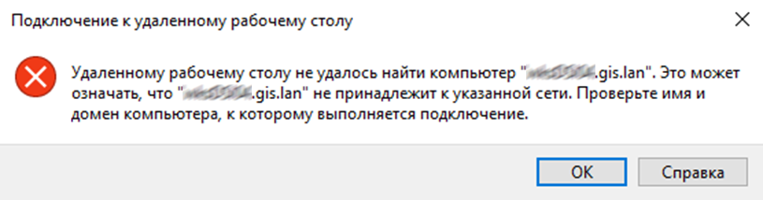

Рисунок ‑ Ошибка при попытке подключения к удаленному рабочему столу 1

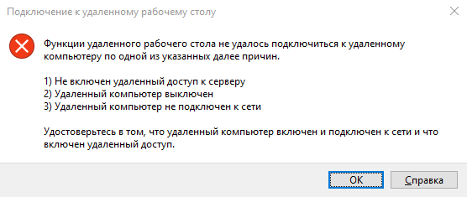

Рисунок ‑ Ошибка при попытке подключения к удаленному рабочему столу 2

1. Проверьте, что у Вас подключена VPN сеть (как проверить)

2. Проверьте, что Вы вводите правильное имя удаленного АРМ

3. Проверьте, что ваш АРМ в офисе включен: либо у коллег, которые работают в офисе, либо создайте заявку в СИТ (Правила создания заявок в СИТ)

# III. Подключение к рабочему месту по протоколу удаленного рабочего стола (RDP) через сервер шлюзов удаленных рабочих столов (Remote Desktop Gateway)

## Общие правила и положения.

### 1.1 Памятка по использованию токена

Токен (Смарт-карта) с сертификатом удаленного доступа выдается в СИТ. Само устройство выглядит так (Рисунок 1‑1, Рисунок 1‑2):



Рисунок ‑ eToken



Рисунок ‑ JaCarta

Сертификат записанный на токене имеет срок действия – 2 года с момента выпуска сертификата. За месяц до окончания срока действия пользователю на корпоративную почту приходит уведомление о необходимости заменить сертификат. Так же в письме содержится инструкция о порядке действий для замены сертификата.

Узнать о сроке действия сертификата можно самостоятельно, выполнив следующие действия:

1. Вставьте токен в USB порт корпоративного АРМ.

2. В меню «Пуск» найдите программу «SafeNet Authentication Client **Tools**» (Данное ПО установлено на всех АРМ компании) (Рисунок 1‑3).



Рисунок 1‑3 SafeNet Client Tools в меню "Пуск"

3. Запустите программу, щелкнув по ней левой кнопкой мыши. На экране появится окно приложения (Рисунок 1‑4):



Рисунок ‑ Окно приложения SafeNet

4. В правой верхней части окна нажмите кнопку в виде шестеренки «Подробный вид». (Рисунок 1‑5)



Рисунок ‑ Кнопка «Подробный вид»

5. В левой части приложения, Вы должны увидеть вложенный список токенов и сертификатов (Рисунок 1‑6).



Рисунок ‑ Информация о токене

6. Выберите пункт «сертификаты пользователя» левой кнопкой мыши и в правой части окна Вы увидите список ваших сертификатов (обычно один, но если Вам перевыпускали сертификат их может быть несколько) (Рисунок 1‑7).



Рисунок ‑ Список сертификатов

7. В столбце «Дата окончания» указана дата до которой действует сертификат. (Рисунок 1‑8)



Рисунок ‑ Срок действия сертификата

Доступ к сертификату закрыт ПИН-кодом (Паролем). ПИН-код присылается письмом от Группы системного администрирования СИТ на корпоративную почту пользователя при выпуске нового сертификата.

***ВНИМАНИЕ!*** *Токен имеет ограниченное число неправильных попыток ввода ПИН-кода. По истечении количества этих попыток ввода токен и сертификат на нем блокируются, и для разблокировки необходимо обращаться в СИТ (**Правила подачи заявок в СИТ**).*

Признаком блокировки токена являются подобные сообщения (Рисунок 1‑9): 

Рисунок ‑ Ошибка "Токен заблокирован"

**Для того чтобы избежать блокировки токена следует помнить о нескольких моментах:**

1. Всегда помните ПИН-код от токена. Его можно подсмотреть в почте, в письме от СИТ.

2. Токен и сертификат на нем предназначены ТОЛЬКО для подключения к виртуальной частной сети (VPN), прохождения аутентификации на сервере шлюзов удаленных рабочих столов (RDGW), а также для доступа на корпоративный портал (my.gaz-is.ru) из сети интернет.

3. Токен и сертификат на нем необходимы только в момент прохождения аутентификации на vpn.gaz-is.ru (VPN соединение), rdgw.gaz-is.ru (доступ к удаленному рабочему столу через сервер шлюзов удаленных рабочих столов) или my.gaz-is.ru (корпоративный портал, доступный через глобальную сеть интернет). Поэтому держать токен подключенным к АРМ постоянно нет необходимости. После успешного подключения к VPN или удаленному рабочему столу, токен можно вынуть из USB и использовать только при следующем подключении.

4. В процессе удаленной работы при смене сети, а, так же по истечении срока действия пароля учетной записи пользователя, такие программы как: Outlook и Skype для бизнеса (Lync), могут дополнительно запрашивать учетные данные для авторизации на сервере Exchange, Lync. Если Вы видите одно из таких окон (Рисунок 1‑10, Рисунок 1‑11):



Рисунок ‑ Запрос учетных данных для входа в Skype for Business



Рисунок ‑ Запрос учетных данных для входа в Outlook

Нажмите синюю надпись «больше вариантов» (Рисунок 1‑12)



Рисунок ‑ Вход с другими учетными данными

Найдите в списке и выберите «Использовать другую учетную запись» и введите ваш логин с указанием домена: в формате GIS\«Ваш Логин» (Пример на Рисунок 1‑13), а также действующий пароль УЧЕТНОЙ ЗАПИСИ. Затем нажмите «ОК»



Рисунок ‑ Пример формата ввода учетных данных

*Соблюдение перечисленных мер и действий поможет минимизировать риск блокировки токена и избежать сопутствующих при этом простоев в работе.*

### 1.2 Техническая поддержка не настраивает личные АРМ

***ВНИМАНИЕ!*** *Техническая поддержка не осуществляет настройку личных компьютеров, а также домашние интернет соединения. Сотрудник технической поддержки может лишь оказать консультацию, если все пункты и условия данной инструкции выполнены, но доступа по-прежнему нет. О способах связи с тех. поддержкой СИТ, а также о правилах оформления заявки в СИТ читайте главу «Если у Вас ничего не работает» -* *правила подачи заявки в СИТ**.*

## Требования

- Токен с сертификатом удаленного доступа, выданный в СИТ;

- Личный компьютер с ОС Windows 7 и новее;

- Стабильный доступ в сеть интернет с подключением через кабель\Wi-Fi\мобильный телефон;

- Ваша доменная учетная запись должна быть добавлена в локальную группу «Пользователи удаленного рабочего стола» на удаленном рабочем АРМ;

- У Вас должна быть подключена услуга «RDP (Подключение к удаленному рабочему столу) без VPN». Если данную услугу Вы не подключали – необходимо подать заявку в СИТ. Правила подачи заявки в СИТ

## Условия

- Стабильный доступ в сеть интернет

- Действующий сертификат на токене

## Предварительно.

4.1 Если у Вас нет токена с сертификатом удаленного доступа: Подайте заявку на получение токена и запись сертификата для удаленного подключения. (см. правила оформления заявок) Токен выдается Группой технической поддержки СИТ, сертификат записывает Группа Системного администрирования СИТ.

4.2 Если токен с сертификатом у Вас уже есть, проверьте – действующий ли у Вас сертификат (Как проверить), помните ли Вы ПИН-код от токена (ПИН-код присылается письмом от Группы системного администрирования СИТ). Выдача токена и запись сертификата на него осуществляются по заявке в СИТ (см. правила оформления заявок)

4.3 Уточните сетевое имя своего АРМ. Для этого нажмите правой кнопкой мыши на Пуск и выберите в меню пункт «Система». В разделе «Характеристики устройства», пункт «Имя устройства», написано сетевое имя вашего АРМ (Рисунок 4‑1).



Рисунок ‑ Имя устройства

ВНИМАНИЕ! К имени устройства следует всегда добавлять имя домена: **.gis.lan,** то есть в указанном в примере сетевое имя АРМ **akssccmtest-7.gis.lan**

## Установка корневого сертификата в ОС Windows 10

*Внимание! Если Вы по каким-то причинам используете на личном АРМ Windows 7 инструкцию по установке сертификата и настройке VPN читайте* *тут**.*

*Примечание: Корневой сертификат необходим для работы сертификата на токене.*

5.1 Запустите Web-браузер и проверьте подключение к сети интернет;

5.2 Перейдите на страницу загрузки сертификатов и необходимого ПО (Рисунок 5‑1) :

[http:\\certificates.gaz-is.ru](http://certificates.gaz-is.ru)



Рисунок ‑ Страница загрузки корневого сертификата

5.3 Щелкните левой кнопкой мыши по файлу Company1RootCA(2).crt, начнется загрузка файла сертификата;

*ВНИМАНИЕ!* *Различные браузеры перед загрузкой сертификата могу выдать предупреждение о потенциальной опасности данного файла. Необходимо проигнорировать данное предупреждение и сохранить файл. Конкретный алгоритм действий зависит от браузера.*

5.4 Перейдите в папку, в которую загрузился файл сертификата и щелкните 2 раза по файлу; должно открыться окно свойств сертификата (Рисунок 5‑2).

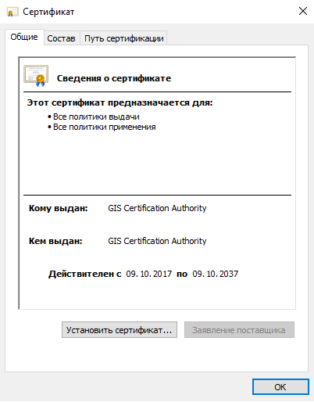

Рисунок ‑ Свойства сертификата

5.5 В нижней части окна нажмите кнопку «Установить сертификат», откроется «Мастер импорта сертификатов» (Рисунок 5‑3)



Рисунок ‑ Мастер импорта сертификатов

5.6 В «Расположение хранилища» выберите «Локальный компьютер» и нажмите кнопку «Далее», мастер перейдет к выбору хранилища сертификатов (Рисунок 5‑4)



Рисунок ‑ Выбор хранилища для устанавливаемого сертификата

5.7 Выберите «Поместить все сертификаты в следующее хранилище» и нажмите кнопку «Обзор», откроется диалоговое окно выбора хранилища сертификатов (Рисунок 5‑5)



Рисунок ‑ Список доступных хранилищ сертификатов

5.8 В списке хранилищ выберите «Доверенные корневые центры сертификации», нажмите «ОК», и затем, в окне мастера кнопку «Далее», появится следующее окно: «Завершение мастера импорта сертификатов» (Рисунок 5‑7, Рисунок 5‑6)



Рисунок ‑ Нажмите далее



Рисунок ‑ Завершение работы мастера импорта сертификатов

5.9 Нажмите кнопку «Готово», окно мастера закроется и появится информационное окно «Импорт сертификата выполнен успешно» (Рисунок 5‑8). Корневой сертификат установлен.



Рисунок ‑ Сообщение об успешной установке сертификата

## Установка корневого сертификата Windows 7

*Примечание: Корневой сертификат необходим для работы сертификата на токене.*

6.1 Запустите Web-браузер и проверьте подключение к сети интернет;

6.2 Перейдите на страницу загрузки сертификатов и необходимого ПО (Рисунок 6‑1):

[http:\\certificates.gaz-is.ru](http://certificates.gaz-is.ru)



Рисунок ‑ Страница загрузки корневого сертификата

6.3 Щелкните левой кнопкой мыши по файлу Company1RootCA(2).crt, начнется загрузка файла сертификата;

*ВНИМАНИЕ!* *Различные браузеры перед загрузкой сертификата могу выдать предупреждение о потенциальной опасности данного файла. Необходимо проигнорировать данное предупреждение и сохранить файл. Конкретный алгоритм действий зависит от браузера.*

6.4 После завершения загрузки сертификата необходимо добавить его в локальное хранилище доверенных центров сертификации **компьютера.** Для этого нажмите Пуск и в строке поиска наберите **mmc** (Рисунок 6‑2)



Рисунок ‑ Иконка консоли управления Microsoft в меню Пуск

6.5 Выберите программу mmc и нажмите enter. Должна запуститься Консоль управления Microsoft (Рисунок 6‑3)



Рисунок ‑ Консоль управления Microsoft

6.6 В консоли управления нажмите «Файл» - «Добавить или удалить оснастку» (Рисунок 6‑4)



Рисунок ‑ Контекстное меню консоли

6.7 Появится диалоговое окно «Добавление и удаление оснасток». В окне «Доступные оснастки» выберите «Сертификаты» и нажмите кнопку «Добавить». Появится диалоговое окно «Оснастка диспетчера сертификатов» (Рисунок 6‑5)



Рисунок ‑ Меню добавления и удаления оснасток

6.8 В оснастке диспетчера поставьте значение «учетной записи компьютера» и нажмите «Далее» (Рисунок 6‑6)



Рисунок ‑ Настройка оснастки диспетчера сертификатов

6.9 На экране «Выбор компьютера» проверьте, что выставлено значение «локальным компьютером…» и нажмите «Готово» (Рисунок 6‑7)



Рисунок ‑ Выбор компьютера, которым должна управлять оснастка

6.10 После проделанных операций диалоговое окно «Добавление и удаление оснасток» будет выглядеть таким образом, как на картинке ниже. Нажмите кнопку «ОК». (Рисунок 6‑8)

Рисунок ‑ Предварительные настройки выполнены

6.11 Появится окно Консоли управления сертификатами. В корне консоли выделите левой кнопкой мыши «Сертификаты», а затем правой кнопкой мыши по папке «Доверенные корневые центры сертификации». Появится контекстное меню, в котором выберите «Все задачи» - «Импорт…» (Рисунок 6‑9)



Рисунок ‑ Консоль управления сертификатами

6.12 Появится окно мастера импорта сертификатов (Рисунок 6‑10)



Рисунок ‑ Мастер импорта сертификатов

6.13 Нажмите «Далее» и в следующем диалоговом окне, возле поля «Имя файла» нажмите «Обзор» и укажите путь к скачанному ранее файлу сертификата, выделите сертификат, нажмите открыть, а затем кнопку «Далее» (Рисунок 6‑11)



Рисунок ‑ Выбор корневого сертификата

6.14 На следующем экране проверьте, что сертификат будет помещен в Хранилище Доверенных корневых сертификатов и нажмите «Далее» (Рисунок 6‑12), а затем, на следующем экране «Готово»



Рисунок ‑ Метод выбора хранилища сертификата

6.15 По завершении операции появится информационное окно о том, что сертификат добавлен (Рисунок 6‑13)



Рисунок ‑ Сообщение об успешной установке сертификата

6.16 В списке доверенных корневых сертификатов появится сертификат, выданный GIS Certification Authority сроком действия до 09.10.2037 (Рисунок 6‑14)



Рисунок ‑ Список установленных корневых сертификатов

## Установка драйвера смарт-карты (SafeNet)

Драйвер и приложение SafeNet Authentication Client необходимы для корректной работы токена.

***ВНИМАНИЕ!*** *Если Вы выполняли установку SafeNet ранее, то проверьте версию ПО. Необходимо проверить, что установленная версия SafeNet была не ниже чем 10.0.43. Для проверки зайдите Пуск – Служебные-Windows – Панель управления – удаление программ. Найдите в списке SafeNet Authentication Client и проверьте какая версия у Вас установлена. Должно быть, как на скриншоте ниже (*Рисунок 7‑1*)*



Рисунок ‑ Список установленных программ

Для установки драйвера выполните следующие действия:

7.1 Запустите Web-браузер и проверьте подключение к сети интернет

7.2 Перейдите на страницу загрузки необходимого ПО (Рисунок 7‑2):

<http://certificates.gaz-is.ru/Drivers/SafeNet%20Authentication%20Client%2010.0.43-Windows/>



Рисунок ‑ Страница загрузки драйвера SafeNet Autenticarion Client

7.3 Выберите «SafeNetAuthenticationClient-x32-x64-10.0.exe» и щелкните по нему левой кнопкой мыши, должна начаться загрузка установщика (в зависимости от браузера и установленного ПО процесс скачивания может отличаться)

7.4 Перейдите в папку, в которую загрузился файл и запустите установку двойным кликом мыши, откроется окно установщика «SafeNetAuthenticationClient» (Рисунок 7‑3)



Рисунок ‑ Стартовое окно установщика SafeNet

7.5 Нажмите «Next», на следующем экране выберите Russian (Русский язык) и снова нажмите «Next», вы попадете на экран лицензионного соглашения (Рисунок 7‑4, Рисунок 7‑5)



Рисунок ‑ Выбор языка интерфейса



Рисунок ‑ Лицензионное соглашение

7.6 Выберите пункт «I accept the license agreement» и нажимайте «Next» до тех пор, пока не появится кнопка «Install» (все остальные настройки оставьте по умолчанию) (Рисунок 7‑5, Рисунок 7‑6, Рисунок 7‑7, Рисунок 7‑8)



Рисунок ‑ Путь установки: оставьте по-умолчанию



Рисунок ‑ Тип установки: оставьте по-умолчанию



Рисунок ‑ Завершение предварительной настройки установщика

7.7 Нажмите кнопку «Install» и дождитесь окончания установки (Рисунок 7‑9), затем нажмите «Finish» (Рисунок 7‑10)



Рисунок ‑ Установка в процессе



Рисунок ‑ Завершение установки

## Настроить RDP подключение

8.1 Нажмите левой кнопкой мыши по кнопке «ПУСК» в панели задач, в самом низу списка программ раскройте: «Стандартные - Windows».



Рисунок ‑ Подключение к удаленному рабочему столу в меню Пуск

8.2 Выберите в списке: «Подключение к удаленному рабочему столу» - Нажмите левой кнопкой мыши на ярлык (Рисунок 8‑1).

8.3 Откроется окно «Подключение к удаленному рабочему столу» (RDP) (Рисунок 8‑2):



Рисунок ‑ Клиент подключения к удаленному рабочему столу

8.4 Нажмите на «Показать параметры» (Рисунок 8‑3):



Рисунок ‑ Кнопка Показать параметры

8.5 Заполните поля: «Компьютер» и «Пользователь» (Рисунок 8‑4), где компьютер – сетевое имя вашего удаленного АРМ (находится в офисе).

*Примечание: имя компьютера проверяли в пункте 4.3 (**ссылка**)*



Рисунок ‑ Имя компьютера и имя пользователя на кладке Общие

8.6 Перейдите на вкладку «дополнительно», для этого нажимайте на значок стрелки вправо (Рисунок 8‑5).



Рисунок ‑ Переход к вкладке Дополнительно

8.7 Нажмите на кнопку «Параметры» (Рисунок 8‑6):



Рисунок ‑ Вкладка Дополнительно

8.8 В параметрах подключения выберите: «Использовать следующие параметры сервера шлюза…».

- Заполните поле «Имя сервера»: **rdgw.gaz-is.ru**

- Метод входа: «Смарт-карта или Windows Hello…»

- Установите галочку «Не использовать сервер шлюза удаленных рабочих столов для локальных адресов» (Рисунок 8‑7).

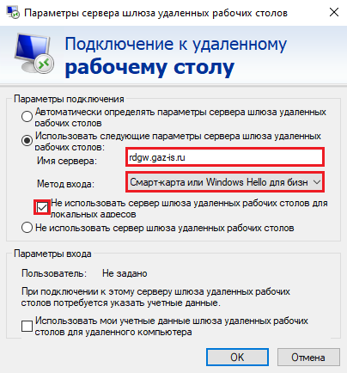

Рисунок ‑ Параметры сервера шлюза удаленных рабочих столов

8.9 Нажмите «ОК», вернитесь на первую вкладку «Общие», нажмите на кнопку «Сохранить».

## Подключение к удаленному рабочему столу (запуск сессии RDP)

9.1 Запустите «Подключение к удаленному рабочему столу»

9.2 Нажмите «Подключить» (Рисунок 9‑1)



Рисунок ‑ Подключение к удаленному рабочему столу

9.3 В открывшемся окне «Учетные данные сервера шлюза удаленных рабочих столов выбрать «больше вариантов». Выберите Учетные данные смарт-карты с вашим именем, введите пин от токена (Рисунок 9‑2)



Рисунок ‑ Окно ввода учетных данных для подключения к серверу шлюза удаленных рабочих столов

9.4 На следующем окне нажмите «Больше вариантов», «Использовать другую учетную запись», введите ваши доменные учетные данные в формате:

gis\имя пользователя и пароль. Нажмите «ОК» (Рисунок 9‑3).



Рисунок ‑ Запрос учетных данных для подключения к удаленному рабочему столу

9.5 Вы подключились на удаленный рабочий стол вашего АРМ в офисе, можно работать как обычно.

## Завершение работы – Отключение от удаленного рабочего стола

10.1 По окончании работы на всякий случай сохраните все несохраненные документы, если Вы работали с базами 1С – закройте их. *Д*алее действуйте по следующему алгоритму:

10.2 Поднимите указатель мыши посередине экрана в самый верх окна удаленного рабочего стола. Должна появится синяя полоска с названием удаленного компьютера, а также с элементами управления окном клиента RDP (Рисунок 10‑1)



Рисунок ‑ Заголовок окна клиента подключения к удаленному рабочему столу

10.3 Нажмите на крестик на полоске. Появится предупреждение о том, что Вы отключаетесь от удаленного рабочего стола. Нажмите «ОК». Окно подключения к удаленному рабочему столу будет закрыто. При этом все открытые Вами программы и документы останутся, при следующем подключении Вы сможете продолжить работу в них.

***Внимание!*** *Находясь на удаленном рабочем столе выключать, или переводить в сон АРМ запрещено!*

## Типовые ошибки

11.1 Ошибка «Нет доступа к карте. Число попыток вводи ПИН-кода исчерпано» (Рисунок 11‑1)



Рисунок ‑ Ошибка при блокировке токена

Токен заблокирован из-за превышенного количества неправильных вводов ПИН-кода. Разблокировка осуществляется по заявке в СИТ (см. правила оформления заявок)

11.2 Не удается подключится к удаленному рабочему столу (Рисунок 11‑2, Рисунок 11‑3)



Рисунок ‑ Ошибка при попытке подключения к удаленному рабочему столу 1



Рисунок ‑ Ошибка при попытке подключения к удаленному рабочему столу 2

1. Проверьте, что Вы вводите правильное имя удаленного АРМ

2. Проверьте, что ваш АРМ в офисе включен: либо у коллег, которые работают в офисе, либо создайте заявку в СИТ (Правила создания заявок в СИТ)

# IV. Инструкция по резервному подключению через Checkpoint SNX (VPN по номеру мобильного телефона)

## Общие правила и положения

### 1.1 Информация об услуге

Удаленное подключение при помощи Check Point SNX находится в тестовой эксплуатации и служит резервным, экстренным подключением. Доступ к услуге осуществляется по заявке в СИТ. Правила подачи заявки в СИТ

### 1.2 Техническая поддержка не настраивает личные АРМ

ВНИМАНИЕ! Техническая поддержка не осуществляет настройку личных компьютеров, а также домашние интернет соединения. Сотрудник технической поддержки может лишь оказать консультацию, если все пункты и условия данной инструкции выполнены, но доступа по-прежнему нет. О способах связи с тех. поддержкой СИТ, а также о правилах оформления заявки в СИТ читайте главу «Если у Вас ничего не работает» - Правила подачи заявки в СИТ.

## Требования и рекомендации

- Личный или корпоративный компьютер\ноутбук с ОС Windows 7 и новее;

- Установлена Java не ниже 8 версии (Как проверить);

- Стабильное интернет соединение по кабелю или Wi-Fi;

- Авторизации в сервисе Cheсk Point происходит по доменной учетной записи (УЗ), подтверждение КОД поступает по СМС на зарегистрированный номер мобильного телефона;

## Условия

- Действующий мобильный номера телефона;

- Доменная учетная запись с действующим паролем.

## Предварительно

4.1 Проверка установлена ли JAVA на АРМ

- Нажмите на ПУСК левой кнопкой мыши, в списке программ найдите JAVA, нажмите «About java» (Рисунок 4‑1).

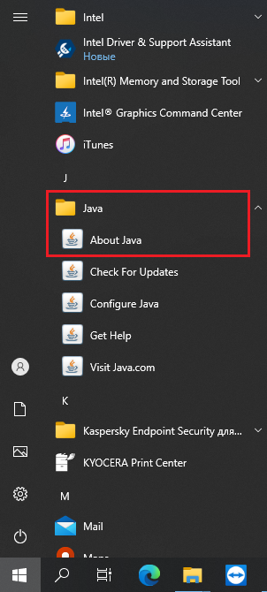

Рисунок ‑ Наличие Java

- Проверьте версию установленной Java (Рисунок 4‑2):

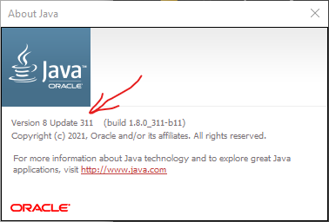

Рисунок ‑ Версия Java

***Примечание:*** *если в списке не находите JAVA – потребуется установить позже (следуйте инструкции далее).*

4.2 Регистрация номера мобильного телефона в сервисе

- Подайте заявку в СИТ на регистрацию мобильного номера телефона в сервисе VPN без токена Check Point (Правила подачи заявки в СИТ);

***Примечание:*** *мобильный номер телефона станет доступен в вашей карточке контакта;*

4.3 Проверить имя вашего АРМ

***Примечание:*** *Может потребоваться только, если Вы планируете в дальнейшем подключаться удаленно к этому АРМ по RDP (удаленный рабочий стол).*

Для этого нажмите правой кнопкой мыши на Пуск и выберите в меню пункт «Система». В разделе «Характеристики устройства», пункт «Имя устройства», написано сетевое имя вашего АРМ (Рисунок 4‑3).



Рисунок ‑ Имя устройства

***ВНИМАНИЕ!*** *К имени устройства следует всегда добавлять имя домена:*

**.gis.lan,** то есть в указанном в примере сетевое имя АРМ **akssccmtest-7.gis.lan**

## Настройка сервиса Checkpoint SNX (на корпоративном АРМ)

Первичную настройку, обновление и удаление подключения Check Point SNX необходимо выполнять от имени учетной записи имеющий права локального администратора:

- У вас имеются (согласованы) права локального администратора на корпоративном АРМ, либо у вас есть пользователь user (с правами локального администратора) – переходите к 6 ниже;

- У вас нет прав локального администратора на корпоративном АРМ. См. Правила подачи заявки в СИТ

## Настройка сервиса Checkpoint SNX (на личном АРМ)

***ВНИМАНИЕ!!!*** *Первичную настройку, обновление и удаление подключения Check Point SNX необходимо выполнять от имени учетной записи имеющий права локального администратора. Поддерживаются браузеры Internet Explorer, Google Chrome, Mozilla Firefox.*

6.1 Устанавливаем/обновляем JAVA по ссылке <https://www.java.com/ru/>

6.2 Запускаем браузер от имени учетной записи обладающей правами локального администратора;

6.3 В окне браузера переходим на по ссылке указанной ниже:

|  |
| --- |
| https://cpcluster.gaz-is.ru |

6.4 Нажимаем кнопку «Установить»,

устанавливаем Check Point Deployment Agent (Рисунок 6‑1, Рисунок 6‑2):

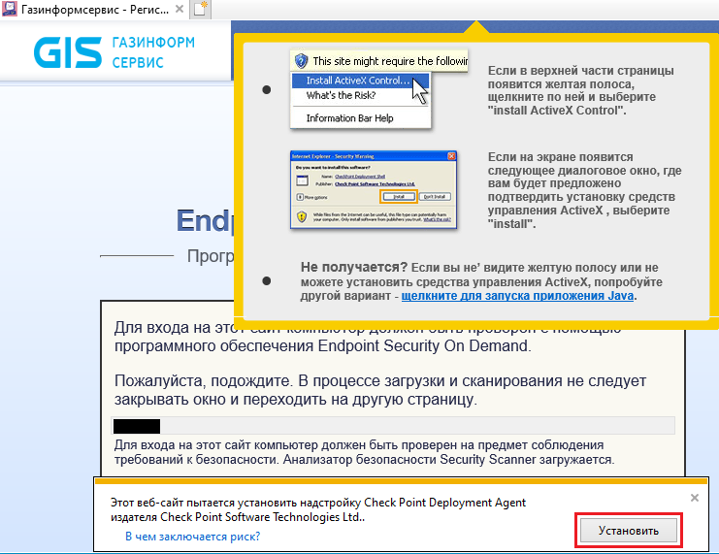

Рисунок ‑ Установка надстройки агента Check Point

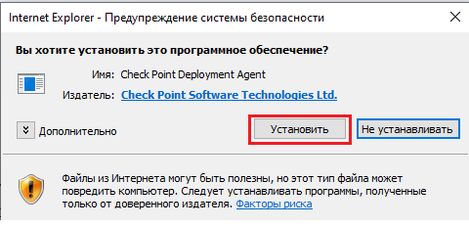

Рисунок ‑ Предупреждение безопасности

6.5 Проходим проверку Endpoint Security On Demand (Рисунок 6‑3): должен быть установлен антивирус c обновлением баз (не старше 2 недель); отсутствовать key и screen логгеры.

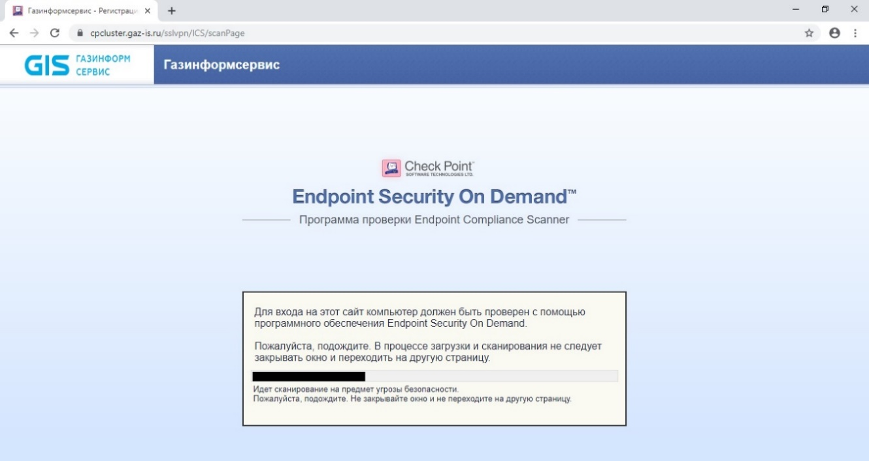

Рисунок 6‑3 Проверка Endpoint Security On Demand

6.6 Во сплывающем окне Check Point, соглашаемся доверять серверу, нажмите на кнопку «Trust Server» (Рисунок 6‑4):

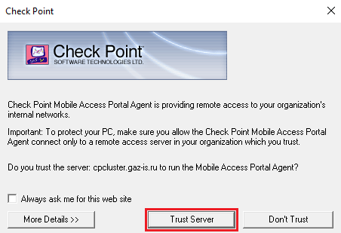

Рисунок ‑ Доверять серверу

***Примечание:*** *Если при выполнении проверки шкала Endpoint Security On Demand «зависла», значит установка запущена от имени пользователя БЕЗ ПРАВ ЛОКАЛЬНОГО АДМИНИСТРАТОРА*

6.7 Введите доменные логин и пароль. В формате: Popov-P и пароль. После чего нажмите «Регистрация» (Рисунок 6‑5):

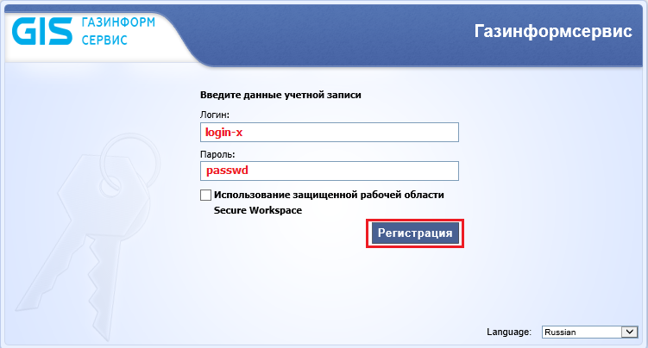

Рисунок ‑ Авторизация

6.8 Вводим код-пароль из СМС

6.9 Устанавливаем SSL Network Extender (Рисунок 6‑6):

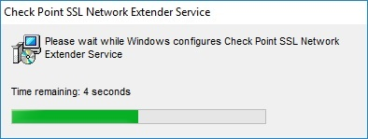

Рисунок 6‑6 Установка Check Point SSL Network Extender

6.10 Разрешите для браузера связь во всех сетях - установите все галочки, в окне оповещение безопасности Windows (Рисунок 6‑7):

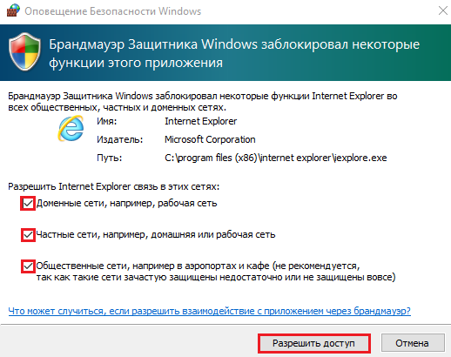

Рисунок ‑ Доступ Защитник Windows

6.11 В окне Check Point статус изменится на «**Вы подключены**» (Рисунок 6‑8):

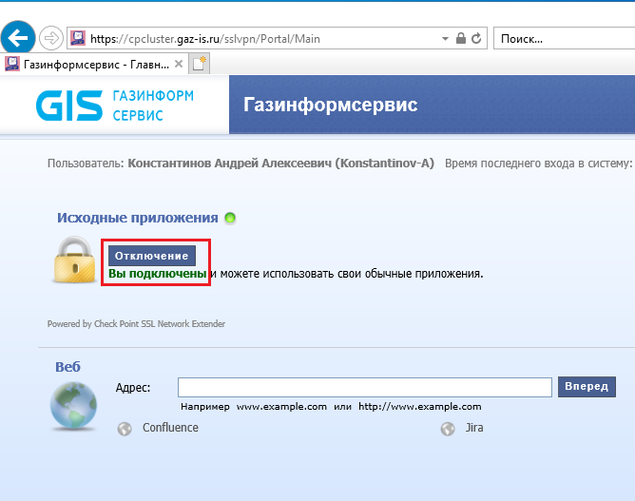

Рисунок ‑ Статус подключения

6.12 Пока работаете с VPN окно SNX не закрываем!

6.13 По завершении работы c VPN нажимаем выход (Рисунок 6‑9, Рисунок 6‑10):

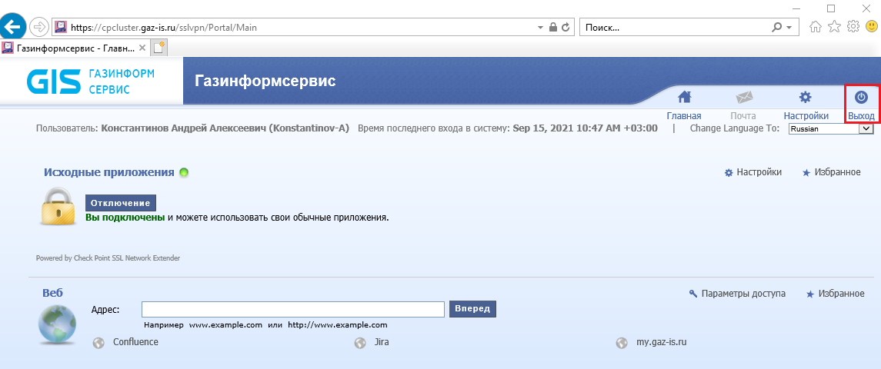

Рисунок ‑ Завершение сеанса VPN

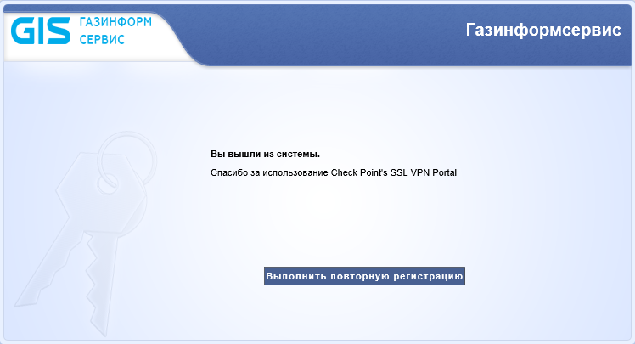

Рисунок ‑ Уведомление о завершении сеанса

## Настроить RDP подключение (подключение к удаленному рабочему столу)

***Примечание:*** *если вы работаете по VPN на корпоративном АРМ и вам не требуется подключаться на удаленный рабочий стол, пункты 7 и 8 данной главы можно пропустить.*

7.1 Нажмите левой кнопкой мыши по кнопке «ПУСК» в панели задач, в самом низу списка программ раскройте: «Стандартные - Windows».



Рисунок ‑ Подключение к удаленному рабочему столу в меню Пуск

7.2 Выберите в списке: «Подключение к удаленному рабочему столу» - Нажмите левой кнопкой мыши на ярлык (Рисунок 7‑1).

7.3 Откроется окно «Подключение к удаленному рабочему столу» (RDP) (Рисунок 7‑2):



Рисунок ‑ Клиент подключения к удаленному рабочему столу

7.4 Нажмите на «Показать параметры» (Рисунок 7‑3):



Рисунок ‑ Кнопка Показать параметры

7.5 Заполните поля: «Компьютер» и «Пользователь» (Рисунок 7‑4), где компьютер – сетевое имя вашего удаленного АРМ (находится в офисе).

***Примечание:*** *имя компьютера проверяли в пункте 4.3* (ссылка):



Рисунок ‑ Имя компьютера и имя пользователя на кладке Общие

7.6 Перейдите на вкладку «дополнительно» (Рисунок 7‑5):

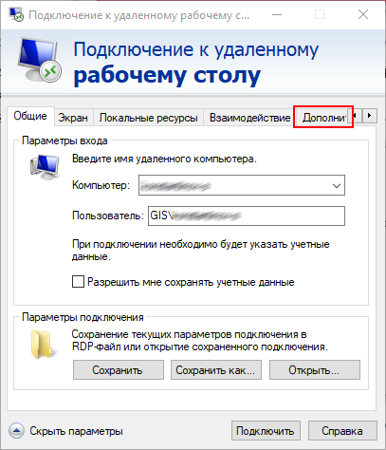

Рисунок ‑ Вкладка Дополнительно

7.7 Нажмите на кнопку «Параметры» (Рисунок 7‑6):



Рисунок ‑ Параметры

7.8 В параметрах подключения выберите: «Использовать следующие параметры сервера шлюза…».

- Заполните поле «Имя сервера»: **rdgw.gaz-is.ru**

- Метод входа: «Смарт-карта или Windows Hello…»

- Установите галочку «Не использовать сервер шлюза удаленных рабочих столов для локальных адресов» (Рисунок 7‑7).



Рисунок ‑ Параметры сервера шлюза удаленных рабочих столов

7.9 Нажмите «ОК», вернитесь на первую вкладку «Общие», нажмите на кнопку «Сохранить» (Рисунок 7‑8).

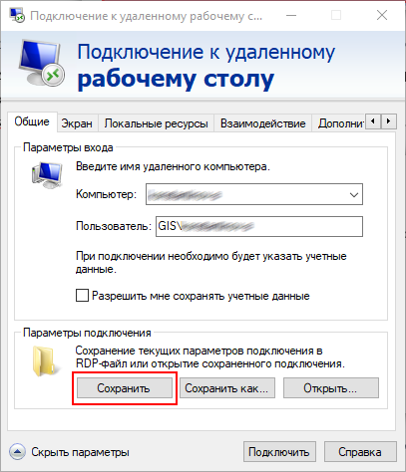

Рисунок ‑ Сохранение параметров

## Подключение к удаленному рабочему столу (запуск сессии RDP)

8.1 Запустите «Подключение к удаленному рабочему столу»

8.2 Нажмите «Подключить» (Рисунок 8‑1)



Рисунок ‑ Подключение к удаленному рабочему столу

8.3 В открывшемся окне «Учетные данные сервера шлюза удаленных рабочих столов выбрать «больше вариантов». Выберите Учетные данные смарт-карты с вашим именем, введите пин от токена (Рисунок 8‑2)

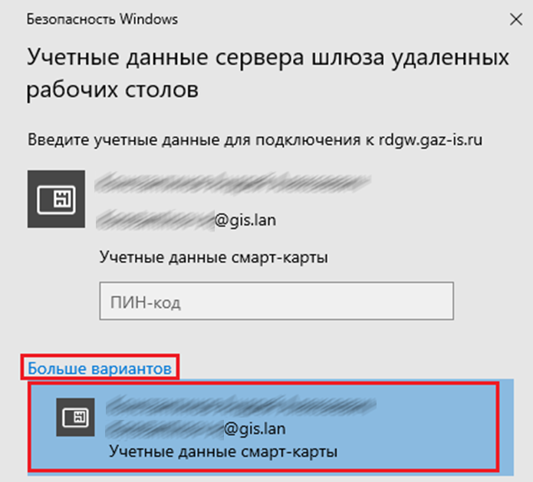

Рисунок ‑ Окно ввода учетных данных для подключения к серверу шлюза удаленных рабочих столов

8.4 На следующем окне нажмите «Больше вариантов», «Использовать другую учетную запись», введите ваши доменные учетные данные в формате:

gis\имя пользователя и пароль. Нажмите «ОК» (Рисунок 8‑3).

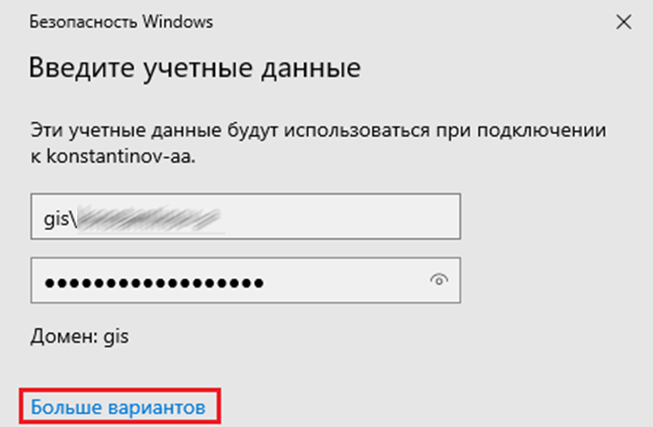

Рисунок ‑ Запрос учетных данных для подключения к удаленному рабочему столу

8.5 Вы подключились на удаленный рабочий стол вашего АРМ в офисе, можно работать как обычно.

## Завершение работы – Отключение от удаленного рабочего стола

9.1 По окончании работы на всякий случай сохраните все несохраненные документы, если Вы работали с базами 1С – закройте их. *Д*алее действуйте по следующему алгоритму:

9.2 Поднимите указатель мыши посередине экрана в самый верх окна удаленного рабочего стола. Должна появится синяя полоска с названием удаленного компьютера, а также с элементами управления окном клиента RDP (Рисунок 9‑1)



Рисунок ‑ Заголовок окна клиента подключения к удаленному рабочему столу

9.3 Нажмите на крестик на полоске. Появится предупреждение о том, что Вы отключаетесь от удаленного рабочего стола. Нажмите «ОК». Окно подключения к удаленному рабочему столу будет закрыто. При этом все открытые Вами программы и документы останутся, при следующем подключении Вы сможете продолжить работу в них.

*Внимание! Находясь на удаленном рабочем столе выключать, или переводить в сон АРМ запрещено!*

## Типовые ошибки

10.1 В браузере на странице Check Point после авторизации в форме не приходит СМС:

- Возможны задержки при отправке СМС, повторите попытку подключиться через 10-15.

- СМС по прежнему не приходят спустя 15 минут – напишите заявку в СИТ (см. правила подачи в СИТ)

10.2 Не доступны сетевые ресурсы\удаленный рабочий стол

- Отключите соединение (как это сделать см. пункт 13), проверьте, что первичная настройка выполнялась от имени учетной записи, обладающей правами локального администратора.

- Повторите подключение.

10.3 При выполнении проверки шкала Endpoint Security On Demand «зависла», означает что установка запущена от имени пользователя, который не обладает правами локального администратора

# V. Если у Вас ничего не работает

## - Правила подачи заявки в СИТ

Перед подачей заявки в СИТ убедитесь, что Вы выполнили все пункты и все условия по инструкции.

Заявка в СИТ пишется с корпоративный адрес [ITS-TechSup@gaz-is.ru](mailto:ITS-TechSup@gaz-is.ru). Если у Вас не запускается Outlook на корпоративном АРМ или Вы работаете с личного, то Вы всегда можете попасть на Web-версию своей корпоративной почты. См. главу «Как войти на корпоративную почту через браузер»

В теме письма кратко укажите что у Вас не работает\не получается настроить.

В теле письма сперва напишите, что работаете удаленно. Укажите как именно организована работа: с личного устройства подключаетесь к корпоративному или работаете сразу с корпоративного АРМ.

Кроме того, укажите способ подключения: VPN\RDGW\Checkpoint

Затем уже опишите проблему подробно, сделайте скриншоты ошибок

## - Заявка на подключение к резервной, тестовой услуге Chekpoint:

Для работы сервиса необходимо написать заявку на адрес СИТ - Поддержка [ITS-TechSup@gaz-is.ru](mailto:ITS-TechSup@gaz-is.ru) в теле письма указать, например:

«*Прошу подключить услугу Checkpoint SNX (VPN по смс). Номер мобильного телефона: 7-ххх-ххх-хххх*. *Использую корпоративный\личный АРМ.»* **Укажите ваше устройство**.

## - Как войти на корпоративную почту через браузер

Корпоративная почта доступна для работы с любого устройства и любого браузера. Для доступа к почте необходимо открыть браузер. В адресной строке браузера наберите следующий адрес:

<https://owa.gaz-is.ru/>

***ВНИМАНИЕ!*** *При переходе на страницу браузер может выдать сообщение о небезопасном подключении. Для перехода на страницу необходимо проигнорировать предупреждение.*

Если все получилось, то Вы должны увидеть вот такой сайт:

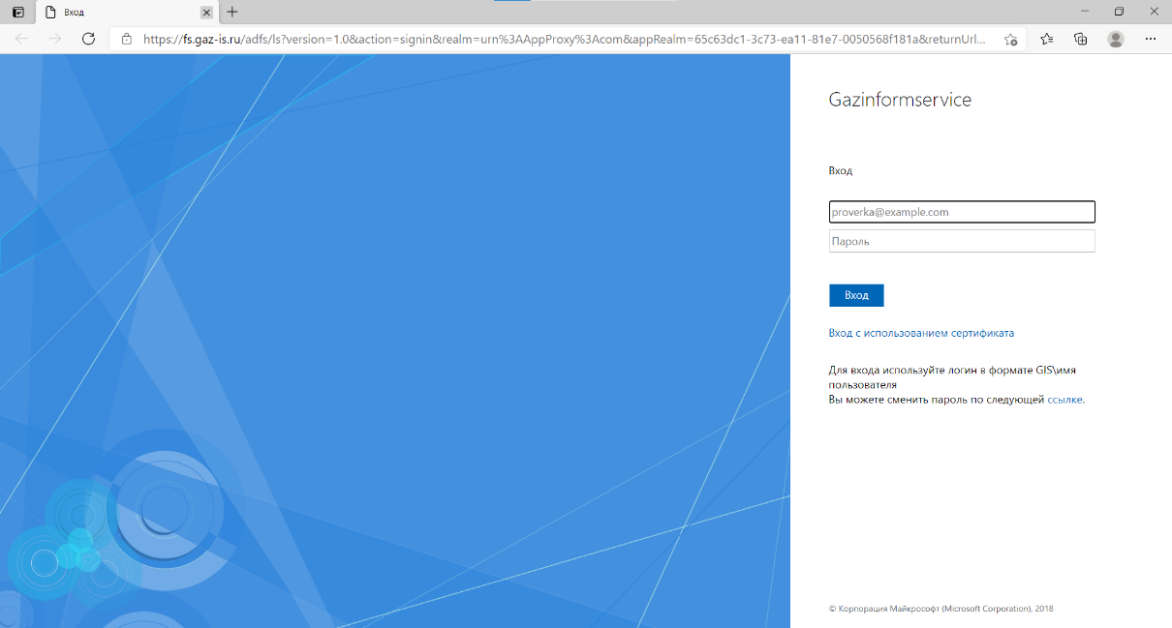

Введите свой логин и пароль. Обратите внимание под полем ввода логина написан формат, в котором необходимо вводить логин.

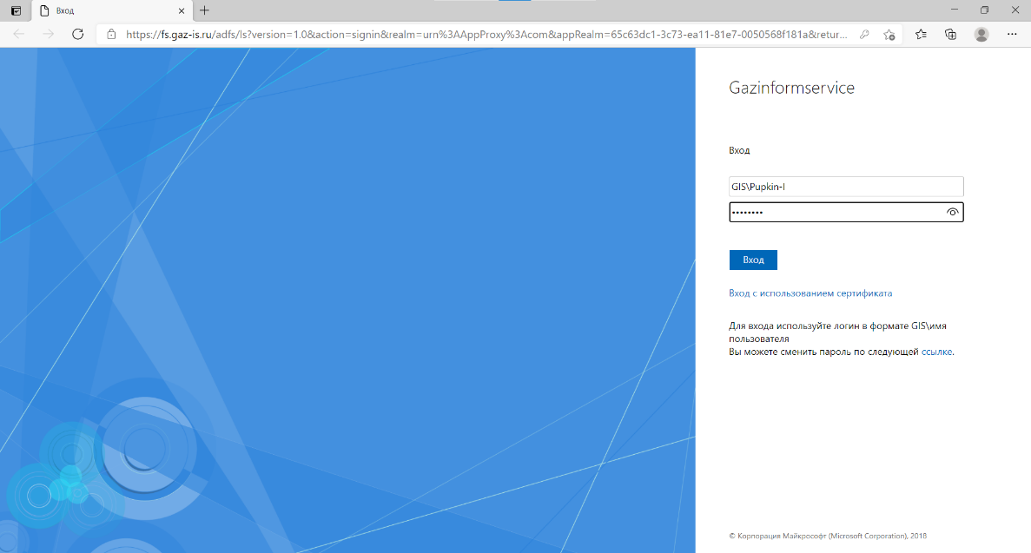

Если Вы все ввели правильно, то Вы должны попасть в свой почтовый ящик.

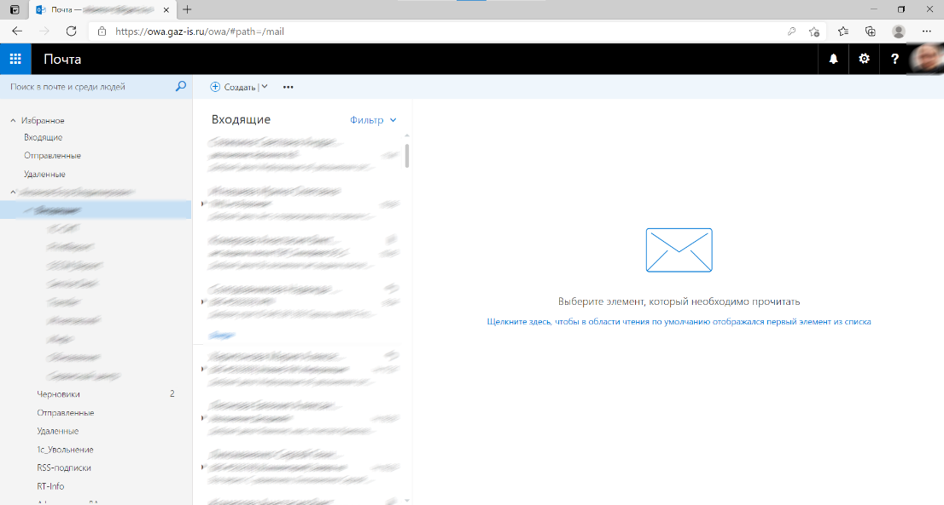

***ВНИМАНИЕ!*** *Если у Вас на рабочем месте созданы почтовые архивы, то почта, хранящаяся в архивах, будет доступна ТОЛЬКО с вашего рабочего места.*

# VI. Глоссарий

Токен - компактное устройство, предназначенное для обеспечения информационной безопасности пользователя, также используется для идентификации его владельца, безопасного удалённого доступа к информационным ресурсам и т. д. Как правило, это физическое устройство, используемое для упрощения аутентификации. В данный момент в компании используется USB-токены JacartaPRO (черный) и eTokenPro (фиолетовый).

АРМ – автоматизированное рабочее место: нотбук или системный блок в составе с монитором, клавиатурой и мышью.

Аутентификация – процедура проверки подлинности пользователя путём сравнения введённого им пароля (для указанного логина) с паролем, сохранённым в базе данных пользовательских логинов.

RDP - (англ. Remote Desktop Protocol) — протокол удалённого рабочего стола. Используется для клиентского ПО Microsoft в Windows - «Подключение к удаленному рабочему столу» mstsc.exe

Роутер (маршрутизатор) — специализированное (аппаратное) устройство, которое пересылает пакеты между различными сегментами сети на основе правил и таблиц маршрутизации. Простым языком - это устройство, которое раздает дома интернет по кабелю или wifi от кабеля интернет-провайдера.

Интернет-провайдер (поставщик интернет-услуг) — организация, предоставляющая услуги доступа к сети Интернет и иные связанные с Интернетом услуги.

Шлюз по умолчанию (основной шлюз) - Устройство, обеспечивающее соединение разнородных сетей (обычно с различными протоколами передачи информации либо разной средой передачи).

RDGW – технология позволяющая подключаться к удаленному рабочему столу через сервер шлюза удаленных рабочих столов